Mecánica y Mecanismos
  - PROGRAMA Y CARPETA DE LA MATERIA
[Escriba aquí una descripción breve del documento. Normalmente, una descripción breve es un resumen corto del contenido del documento. Escriba aquí una descripción breve del documento. Normalmente, una descripción breve es un resumen corto del contenido del documento.]
  - AÑO 2013

Contenido
PROGRAMA DE LA MATERIA 4
Carpeta de mecánica y mecanismos año 2013 5
UNIDAD N°1: ANÁLISIS TOPOLÓGICO DE MECANISMOS 5
Ciencia de los mecanismos 5
Cinemática de las máquinas 5
UNIDAD N° 2: CINEMÁTICA DEL PUNTO MATERIAL 10
Posición, velocidad y aceleración 10
Movimiento en línea recta 11
Análisis del movimiento 12
Aceleración específica como función del tiempo 12
Aceleración específica en función de la velocidad 13
Aceleración específica como función de la posición 13
Movimiento curvilíneo 14
Coordenadas cartesianas 14
Movimiento angular 15
Rotación de un vector unitario 16
Componentes normal y tangencial 18
Movimiento circular 22
Coordenadas polares 23
Movimiento circular 25
Coordenadas cilíndricas 26
UNIDAD N°3: DINÁMICA DEL PUNTO MATERIAL 29
Leyes de Newton 29
Ecuación de movimiento para el centro de masa 30
Coordenadas cartesianas y movimiento en línea recta 30
Componentes normal y tangencial 32
Coordenadas polares 32
Principio del trabajo y la energía 33
Potencia 34
Conservación de la energía 35
Principio de impulso y la cantidad de movimiento lineal 35
Momento angular 36
UNIDAD N°4: CINEMÁTICA DEL SÓLIDO RÍGIDO 38
Traslación 38
Rotación respecto a un eje fijo 38
Movimiento bidimensional 39
Rotación respecto a un eje fijo 39
Movimientos generales: velocidades 40
Centros instantáneos 44
Movimientos generales: Aceleraciones 46
UNIDAD N°5: ANALISIS DINÁMICO DE LOS MECANISMOS 50
Principio de la fuerza y cantidad de movimiento lineal 50
Principio del momento y momento angular 50
Deducción de las ecuaciones de movimiento 52
Rotación alrededor de un eje fijo 52
Movimiento plano general 54
Momento de Inercia 54
Cuerpo simples / barras esbeltas 55
Teorema de los ejes paralelos 57
Principio de D’alembert 58
Cinemática y dinámica tridimensionales de cuerpos rígidos 59
Momento angular 59
UNIDAD N°6: ANALISIS DE MECANISMOS TÍPICOS 62
Mecanismo biela-manivela 62
Mecanismo de retorno rápido 62
Junta Cardan 63
Rueda de Ginebra 63
UNIDAD N° 8 ANALISIS DE MECANISMOS TRANSMISORES DE ROTACION Y MEDIANTE ELEMENTOS FLEXIBLES 65
Mecanismos de engranajes 65
Relaciones útiles 66
Mecanismo de engranajes 66
Trenes de engranajes 67
Trenes coaxiales 69
UNIDAD N° 9: ELEMENTOS DE UNIÓN 71
Introducción 71
Uniones roblonadas o remachadas 71
Procedimiento de roblonado 71
Diferentes tipos de costuras roblonadas 72

PROGRAMA DE LA MATERIA
Tema 1: ANÁLISIS TOPOLÓGICO DE MECANISMOS
Ciencia de los mecanismos. Definiciones. Partícula. Cuerpo rígido. Máquina. Mecanismo. Piezas, miembros, par cinemático, cadenas cinemáticas. Tipos de mecanismos.

Tema 2: CINEMÁTICA DEL PUNTO MATERIAL
Desplazamiento. Posición. Trayectoria. Ecuación horaria. Velocidad. Aceleración. Componentes intrínsecas, cilíndricas y cartesianas.

Tema 3: DINÁMICA DEL PUNTO MATERIAL
Leyes de Newton. Análisis del movimiento. Conceptos mecánicos derivados. Teorema de conservación.

Tema 4: CINEMÁTICA DEL CUERPO RÍGIDO
Condiciones de rigidez. Traslación. Rotación. Movimiento compuesto. Movimiento rígido plano. Centro instantáneo de rotación. Movimiento relativo. Adición de velocidades y aceleraciones.

Tema 5: ANÁLISIS DINÁMICO DE LOS MECANISMOS
Cantidad de movimiento. Geometría de masas. Energía cinética. Momentos de inercia. Momento cinemático. Tensor de inercia. Ecuaciones Cardinales o Universales de la dinámica. Ecuaciones de Euler. Aplicaciones a diferentes mecanismos.

Tema 6: ANÁLISIS DE MECANISMOS TÍPICOS
Mecanismo de un diferencial. Mecanismo de retorno rápido. Mecanismo de junta cardánica. Mecanismo de biela manivela. Mecanismo tipo cruz de malta. Mecanismos reductores.

Tema 7: ANÁLISIS DE MECANISMOS DE LEVAS Y EXCÉNTRICAS
Distintas funciones de los mecanismos. Diagrama de velocidades. Tipos de seguidores.

Tema 8: ANÁLISIS DE MECANISMOS TRANSMISORES DE ROTACIÓN Y MEDIANTE ELEMENTOS FLEXIBLES
Mecanismos de engranajes. Definiciones. Distintos tipos. Tren de engranajes. Mecanismos de correas. Mecanismos de cadenas y cables.

Tema 9: ELEMENTOS DE UNIÓN
Chavetas y pasadores. Tornillos. Soldadura.

Tema 10: MECANISMOS TRANSMISORES DEL MOVIMIENTO
Árboles y ejes. Acoplamientos. Cojinetes de fricción. Lubricación. Rodamientos.

Tema 11: VIBRACIONES
Clasificación de las vibraciones.

Carpeta de mecánica y mecanismos año 2013

UNIDAD N°1: ANÁLISIS TOPOLÓGICO DE MECANISMOS

Ciencia de los mecanismos
La ciencia de los mecanismos estudia las leyes que regulan los movimientos de las diversas piezas o miembros de las máquinas y las fuerzas que esos miembros transmiten.
Al proyectar una máquina o al analizar una ya construida se presenta un problema con dos partes distintas pero estrechamente relacionadas entre sí:
- Las dimensiones de los miembros de una máquina y su ligazón mutua deben permitir que cada uno tenga su propio y determinado movimiento.
- Los miembros deben ser capaces de resistir los esfuerzos que actúan sobre ellos.
La naturaleza de los movimientos no depende de las dimensiones de la máquina ni de la resistencia de las partes móviles. En consecuencia fuerza y movimiento pueden ser estudiados por separado y por lo tanto lo dividiremos a la ciencia de los mecanismos en dos ramas:
- Mecanismos puros o geometría de las máquinas, que se ocupa del movimiento de los miembros de las máquinas, de sus formas y de la manera de regularlos y guiarlos, sin tener para nada en cuenta su resistencia.
- Construcción de los mecanismos, que comprende el cálculo de las fuerzas que actúan sobre cada parte de la máquina, la selección de los materiales más adecuados por su resistencia, duración y demás propiedades físicas para soportar esos esfuerzos. También estudia los métodos de fabricación más convenientes.

Cinemática de las máquinas
Esta es la denominación que comúnmente se le aplica a la rama de la ciencia de los mecanismos que anteriormente hemos designado como mecanismos puros o geometría de las máquinas.

Partícula:
Es la parte infinitesimal de un cuerpo físico. En los dibujos se representa por un punto y con frecuencia se llama punto material.

Cuerpo rígido:
Es aquel en el que las partículas que lo integran guardan constantemente entre sí la misma distancia, es decir se supone que el cuerpo no sufre deformación alguna por efecto de las fuerzas que actúan sobre él.
Para el estudio cinemático, tanto las longitudes de las líneas como las longitudes de los cuerpos se considerarán indefinidos.
Por ejemplo: al analizar el movimiento de un cuerpo se precisa algunas veces tener que estudiar el movimiento de un punto situado fuera de los límites reales del cuerpo en cuestión, pero que se supone solidariamente unido a él. Ese punto situado en lo que se llama extensión del cuerpo, a los efectos cinemáticos goza de las mismas propiedades que las partículas que componen el cuerpo en sí.

Máquina:
Una máquina es la combinación de cuerpos resistentes dispuestos de forma que mediante ellos las fuerzas mecánicas de la naturaleza se emplean para producir algún efecto o trabajo útil, merced a ciertos y determinados movimientos.
Una máquina no se mueve por sí sola, tampoco crea energía, ésta procede de fuentes externas. Un ejemplo de máquina es lo que con frecuencia se cita como motor de émbolo. Éste es capaz de producir un trabajo si una fuerza externa actúa en él, y hace que sus piezas se muevan. El motor consiste en una armadura fija que sirve de soporte a las partes móviles, una de las cuales obliga al cigüeñal o manivela a dar vueltas. Otras accionan las válvulas de distribución del fluido en el cilindro, etc. Todas esas partes móviles están dispuestas de modo que cada una de ellas verifique un cierto movimiento relativo respecto a las demás, cuando se aplica una fuerza externa sobre el émbolo.

Estructura:
Es la combinación de cuerpos resistentes capaz de transmitir fuerza de soportar cargas; sin que haya movimiento relativo entre sus partes.
Ejemplo: puentes, tomas de transmisión de energía.

Mecanismos:
Es toda combinación de cuerpos rígidos, distribuidos de forma que el movimiento de uno obliga a moverse a los demás; de acuerdo a leyes que dependen de la naturaleza de la combinación. Los términos mecánica y mecanismos se suelen usar como sinónimos, pero realmente la combinación es un mecanismo cuando se usa para transmitir o modificar un movimiento, y es una máquina si transmite un esfuerzo o produce un trabajo.

Armadura:
La armadura de una máquina es la estructura que soporta a las partes móviles y sirve directamente a alguna de ellas. Es la que contiene a todo, tiene forma especial para que las piezas se deslicen según un determinado desplazamiento.
Ejemplo: Diferencial, caja de cambios.

Conductor y conducido:
La pieza de una máquina que obliga a moverse a otra se llama conductor y la que recibe el movimiento se llama conducido.

Modos de transmisión:
Si se prescinde de las fuerzas de atracción y repulsión, un cuerpo o pieza no puede hacer que otro se mueva si no están en contacto los dos o están ligados por medio de un tercer cuerpo que es capaz de transmitir el movimiento de uno a otro.
El movimiento del conductor al conducido puede transmitirse de la siguiente manera:
- Por contacto directo
- Con desplazamiento
- Por rodadura
- Por intermedio de conexiones
- Rigidez
- Flexibles
- Fluidos
Si el cuerpo que conecta a los otros dos es rígido, se lo llama barra o eslabón. Un fluido encerrado en un receptáculo adecuado puede servir también como órgano conector.

Pares de elementos:
Para que un cuerpo A móvil, mientras recorre una trayectoria determinada permanece sin interrupción en contacto con otro cuerpo fijo B, será preciso que B tenga la forma de la envolvente de las sucesivas partículas posiciones que el móvil A.
En la figura, B tiene la forma curvada como consecuencia de esto para obligar a un cuerpo a seguir una trayectoria prevista por la naturaleza del movimiento relativo de los cuerpos.

DIBUJO 1

Par cerrado o par inferior:
Si un elemento de un par no solamente tiene la forma de la envolvente de las posiciones del otro sino también lo encierra por completo, siendo ambos geométricamente iguales pero uno sólido o macizo y el otro sólido o hueco, tenemos lo que se llama par cerrado. En él existe una superficie de contacto entre los dos miembros.
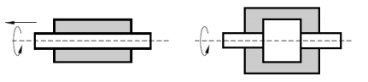
Si sobre la superficie de contacto de cada uno de los cuerpos que constituye un par superior se trazan sendas líneas de forma que coincidan unas sobre otras y luego pretendemos mover uno de los cuerpos con a otro, de modo que las líneas se deslicen pero no se separen veremos que únicamente hay tres movimientos que permiten esto:
- En línea recta: Movimiento de traslación rectilínea
- Circular: Movimiento de rotación o revolución
- En hélices: Movimiento combinado de rotación y traslación rectilínea

Par superior:
Es el caso en el que un cuerpo fijo no envuelve completamente al móvil. Se tiene solamente en un punto o con una línea de costado.

Manivela:
En términos generales se define como un brazo o barra que gira u oscila alrededor de un eje.

Cadena cinemática:
Es un ensamble de eslabones y juntas interconectadas de modo que proporcionan un movimiento de salida controlada en respuesta a un movimiento de entrada proporcionado.

Fundamentos de mecánica:
La mecánica es la parte de la física que trata del comportamiento dinámico (en contraposición al comportamiento químico y térmico) de cuerpos, de los cuales actúan perturbadores mecánicos.
Es la ciencia física más antigua: Los escritos de Arquímedes sobre flotación y palanca datan del 200 A.C. Nuestros conocimientos modernos sobre la gravedad y el movimiento fueron establecidos por Isaac Newton (1642-1727), cuyas leyes fundaron la mecánica newtoniana. En 1905 Einstein fijó las limitaciones de las formulaciones de Newton con su teoría de la Relatividad.
El estudio de la mecánica requiere establecer una serie de abstracciones que permitan describir las características de los cuerpos que sean objeto de interés. Estas abstracciones se denominan dimensiones.
Primero se escogen las denominadas primarias o básicas, de forma que sean independientes de las demás. En contraposición, las dimensiones que se construyen en función de las básicas, se denominan secundarias.

Longitud:
Es un concepto para describir el tamaño de una forma cuantitativa. La forma de determinar el tamaño de un objeto, es colocándolo al lado de un segundo objeto de tamaño conocido.
Usamos los conceptos matemáticos ya conocidos sobre geometría para extender las medidas del tamaño en una dimensión o las tres dimensiones necesarias para caracterizar un cuerpo en general. Podemos entonces calcular y conocer la distancia a través de una cierta dirección de un objeto contando el número de veces y sus fracciones, que se puede marcar ese standard a lo largo de esa dirección.
Otros aspectos del tamaño como el volumen y el área se pueden formular en términos de longitud mediante los métodos de geometría plana, esférica y sólida.

Tiempo:
Es un concepto para ordenar el flujo de acontecimientos para una descripción más exacta del “cuándo”, debemos buscar una acción que se produzca de forma totalmente repetitiva. Entonces, se podrán ordenar los acontecimientos objeto de estudio, contando el número de acciones repetitivas y sus fracciones que ocurran mientras el acontecimiento tenga lugar.
La rotación de la tierra proporciona un acontecimiento que puede servir como una buena medida de tiempo: el día. En ingeniería se necesitan unidades mas pequeñas, y entonces ligamos los acontecimientos al segundo, que es un intervalo que se repite 86400 veces al día.

Masa:
Es una propiedad de la materia, que se puede determinar a partir de dos tipos distintos de acciones que se producen en los cuerpos. Para estudiar el primero de ellos, consideremos dos cuerpos rígidos de composición, tamaño, forma, color y demás características completamente distintos. Si ligamos ambos cuerpos a dos muelles idénticos, cada uno se alargará una distancia como consecuencia de la fuerza de atracción gravitatoria sobre cada uno de ellos. Mediante la eliminación de parte del material del cuerpo que produce mayor alargamiento podemos conseguir que ambos sean iguales. Debido a ello se puede concluir que ambos cuerpos tienen alguna propiedad innata equivalente. Esta propiedad de cada cuerpo que se manifiesta a través de la cantidad de atracción gravitatoria se denomina masa.
Se observa una segunda acción. Si movemos ambos cuerpos hacia abajo la misma distancia, extendiéndose ambos muelles, y después lo soltamos al mismo tiempo, los dos comenzarán a moverse de idéntica manera. Entonces la propiedad de la masa caracteriza a un cuerpo en dos acciones: La de su atracción gravitatoria y la de su respuesta ante una perturbación mecánica.

Magnitudes dimensionales secundarias:
Son las que se describen en términos de dimensiones básicas mediante el uso de definiciones apropiadas. Por ejemplo la velocidad.

UNIDAD N° 2: CINEMÁTICA DEL PUNTO MATERIAL

Comenzamos aquí el estudio del movimiento. No nos interesan las propiedades de los cuerpos ni las causas de sus movimientos, sólo queremos describir y analizar el movimiento de un punto en el espacio.

Posición, velocidad y aceleración
La posición de un punto P escogiendo un punto de referencia O se representa por el vector de posición r_{i}
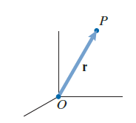
Supongamos que P está en movimiento respecto a O, de manera que $r=r\left(1\right)$. La velocidad de P respecto a O en el tiempo se define como:
$$V=\frac{dr}{dt}=\lim_{∆t→0}{\frac{r\left(t+∆t\right)-r\left(t\right)}{∆t}}$$
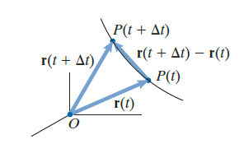
Donde el vector numerador es el desplazamiento de P durante el intervalo de tiempo Δt. Así la velocidad es la razón de cambio de la posición de P respecto a O.
La aceleración de P respecto a cero en un tiempo t se define como:
$$a=\frac{dv}{dt}=\lim_{∆t→0}{\frac{v\left(t+∆t\right)+v\left(t\right)}{∆t}}$$
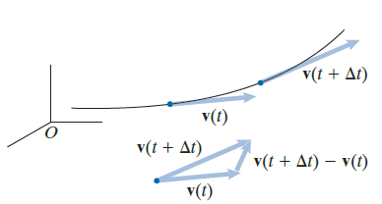
Donde el numerador es el cambio de velocidad de P en el intervalo de tiempo Δt. La aceleración es la razón de cambio de la velocidad P en el tiempo t.

Movimiento en línea recta
Podemos especificar la posición de un punto P sobre una línea recta respecto a un punto de referencia O por medio de coordenadas S medidas a lo largo de la línea que va desde O a P.
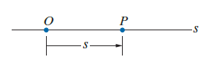
En este caso se define positivo para la derecha y negativo hacia la izquierda. El desplazamiento ΔS respecto a O durante un intervalo de tiempo t₀ a t es el cambio de posición:
$$∆S=S\left(t\right)-S\left(t_{0}\right)$$
Incluyéndose un vector unitario e, paralelo a la línea y que apunta en la dirección posible de S, podemos escribir el vector de posición de P respecto a O:
$$r=S*e$$
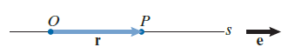
Si la línea no gira, el vector unitario e es constante y la velocidad de P respecto a O es:
$$v=\frac{dr}{dt}=\frac{dS}{dt}*e$$

Podemos escribir el vector velocidad como:
$$\overline{V}=V*e$$
Y obtener la ecuación escalar
$$\left|V\right|=\frac{dS}{dt}$$
La velocidad de V en un punto P a lo largo de la línea recta es la razón de cambio de su posición S. V es igual a la pendiente en un tiempo t de la tangente a la gráfica S en función del tiempo f(t).
La aceleración de P respecto a cero es:
$$a=\frac{dV}{dt}=\frac{d\left(V*e\right)}{dt}=\frac{dV}{dt}*e$$

$$a=\frac{dV}{dt}=\frac{d^{2}S}{dt^{2}}$$

Análisis del movimiento
En algunos casos se conoce la posición S de algún punto de un cuerpo como f(t). Con las siguientes ecuaciones podemos obtener la velocidad y aceleración:
$V=\frac{dS}{dt}$ $a=\frac{dV}{dt}$
Sin embargo en la práctica puede ser dificultoso. Es más común conocer la aceleración de un cuerpo que su posición porque la aceleración se puede determinar con la segunda ley de Newton cuando se conocen las fuerzas que actúan sobre él (gravedad). Una vez conocida la aceleración se puede determinar por integración la velocidad y la posición.

Aceleración específica como función del tiempo
Si la aceleración es una función conocida del tiempo t, podemos integrar la relación $\frac{dV}{dt}$ para obtener la velocidad en función del tiempo:
$$V=\int{A\left(t\right)dt+}A$$
Donde A es la constante de integración.
Luego podemos integrar la relación $\frac{dS}{dt}=V\left(t\right)$ para obtener la posición:
$$S=\int{V}\left(t\right)dt+B$$
Para determinar las constantes A y B se necesita información adicional acerca del movimiento, por ejemplo los valores de V y S en un tiempo dado. En vez de usar integrales indefinidas, se usan definidas:
$$\int_{V_{0}}^{V}{V}\left(t\right)=\int_{V_{0}}^{B}{a}\left(t\right)dt$$
El límite inferior es la velocidad en el tiempo B₀ y el superior es la velocidad en un tiempo cualquiera. Conociendo la integral izquierda tenemos:
$$V=V_{0}+\int_{B_{0}}^{B}{a}\left(t\right)dt$$

Aceleración específica en función de la velocidad
Las fuerzas aerodinámicas e hidrodinámicas ocasionan que la aceleración de un cuerpo dependa de su velocidad.
No podemos integrar esta ecuación respecto al tiempo para determinar la velocidad porque a(V) no se conoce como función del tiempo. Sin embargo, podemos separar variables poniendo los términos que tengan V en un lado de la ecuación y los términos que tengan t en el otro.
$$\frac{dV}{a \left(V\right)}=dt$$
Ahora podemos integrar:
$$\int_{V_{0}}^{V}{\frac{dV}{a\left(V\right)}}=\int_{t_{0}}^{t}{dt}$$
Para determinar la velocidad en función de la posición podemos hacer:
$$\frac{dV}{dt}=\frac{dV}{dS}*\frac{dS}{dt}=\frac{dV}{dS}*V$$

Y reemplazamos en la primera ecuación:
$$\frac{dV}{dS}*V=a\left(V\right)$$
$$\frac{dV}{a\left(V\right)}*V=dS$$
$$\int_{S_{0}}^{S}{dS}=\int_{V_{0}}^{V}{\frac{dV}{a\left(t\right)}*V}$$

Aceleración específica como función de la posición
Las fuerzas gravitatorias y las fuerzas ejercidas por resortes pueden hacer que la aceleración de un cuerpo dependa de su posición. Si la aceleración es una función conocida de la posición podemos escribir la ecuación (1):
$$\frac{dV}{dt}=a\left(S\right)$$
No podemos integrar respecto al tiempo para determinar la velocidad porque S no se conoce como función del tiempo, además no podemos separar variables porque la ecuación contiene tres.
Usando la regla de la cadena haremos:
$$\frac{dV}{dt}=\frac{dV}{dt}*\frac{dS}{dt}=\frac{dV}{dS}*V$$
Reemplazando en la ecuación (1)
$$\frac{dV}{dS}*V=a\left(S\right)$$
Ahora separo variables
$$V*dV=a\left(S\right)*dS$$
$$\int_{V_{0}}^{V}{VdV=\int_{S_{0}}^{S}{a}\left(S\right)}dS$$

Movimiento curvilíneo
SI el movimiento de un punto se limita a una línea recta, su vector de posición r, su valor de velocidad V y su vector de aceleración a, están completamente descriptos por los escalares S, V y a. Conocemos las direcciones de esos vectores porque son paralelos a la línea recta, pero si un punto describe una trayectoria curvilínea debemos especificar tanto las magnitudes como las direcciones de esos vectores, y requerimos un sistema de coordenadas para expresarlos en términos de componentes escalares.
Aunque las direcciones y magnitudes de los vectores posición, de velocidad y de aceleración no dependen del sistema coordenado que se emplea para expresarlo, mostraremos que las representaciones de esos vectores son diferentes en distintos sistemas coordenados. Muchos problemas se pueden expresar en coordenadas cartesianas, pero algunas situaciones, incluyendo los movimientos de satélites y máquinas alternativas se pueden expresar más fácilmente utilizando otros sistemas coordenados, que ilustran los movimientos curvilíneos de puntos.

Coordenadas cartesianas
Sea r el vector posición de un punto P a un punto de referencia O.
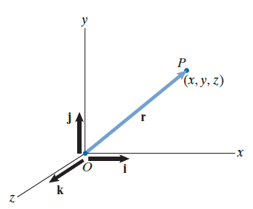
Para expresar el movimiento de P colocamos el origen en cero, de modo que las componentes de r son las coordenadas (x,y,z) de P, suponiendo que el sistema coordenado no gira, los vectores unitarios $\breve{i}$, $\breve{j} y \breve{k}$ son constantes.
Entonces la velocidad de P es:
$$V=\frac{dS}{dt}=\frac{dx}{dt}\breve{i}+\frac{dy}{dt}\breve{j}+\frac{dz}{dt}\breve{k}$$
La velocidad en términos e componente escalares queda:
$$V=V_{x}\breve{i}+V_{y}\breve{j}+V_{z}\breve{k}$$
Las componentes escalares serán:
$V_{x}=\frac{dx}{dt}$ $V_{y}=\frac{dy}{dt}$ $V_{z}=\frac{dz}{dt}$
La aceleración de P es:
$$a=\frac{dV}{dt}=\frac{dV_{x}}{dt}\breve{i}+\frac{dV_{y}}{dt}\breve{j}+\frac{dV_{z}}{dt}\breve{k}$$
$$a=a_{x}\breve{i}+a_{y}\breve{j}+a_{z}\breve{k}$$
$a_{x}=\frac{{dV}_{x}}{dt}$ $a_{y}=\frac{{dV}_{y}}{dt}$ $a_{z}=\frac{{dV}_{z}}{dt}$
Se puede analizar el movimiento en cada dirección coordenada usando los métodos aplicables al movimiento en línea recta.

Movimiento angular
Se ha visto que en algunos casos el movimiento curvilíneo de un punto se puede analizar usando coordenadas cartesianas. Algunos problemas se pueden analizar más fácilmente con otros sistemas coordenados.

Movimiento angular de una línea
Podemos especificar la posición angular de una línea L en un plano particular respecto a una línea de referencia L₀ en el plano por medio del ángulo θ.
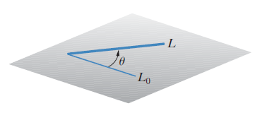
La velocidad angular de L respecto a L₀ está definida por:
$$ω=\frac{dθ}{dt}$$
$$ω=\left[\frac{rad}{seg}\right]$$

Y la aceleración angular de L respecto a L₀ por:
$$α=\frac{dω}{dt}=\frac{d^{2}θ}{dt^{2}}$$
$$α=\left[\frac{rad}{{seg}^{2}}\right]$$

Aunque es común expresar en grados o revoluciones, debemos convertir a radianes antes de usarlos en los cálculos.
Se observa la analogía entre estas ecuaciones y las de un punto que se mueve en una línea recta. Como las ecuaciones son idénticas, los problemas que impliquen movimientos angulares de una línea se pueden analizar con los mismos métodos aplicados al movimiento en línea recta.

Rotación de un vector unitario
Hemos visto que los vectores unitarios cartesianos $\breve{i}$, $\breve{j} y \breve{k}$ son constantes siempre que el sistema coordenado no gire. Sin embargo en otros sistemas los vectores unitarios usados para describir el movimiento de un punto giran conforme se mueve el punto. Para obtener expresiones de la velocidad y la aceleración en tales sistemas, debemos conocer las derivadas respecto al tiempo de un vector unitario en rotación.
Podemos describir el movimiento angular de un vector unitario e en un plano como describimos el movimiento angular de una línea (L).
La dirección de e respecto a una línea de referencia L₀ se especifica con la velocidad angular ω. La derivada respecto al tiempo del vector unitario e se define por:

$$\frac{de}{dt}=\lim_{∆t→0}{\frac{e\left(t+∆t\right)-e\left(t\right)}{∆t}}$$

La figura muestra el vector e en el tiempo t y en el tiempo t+ Δt
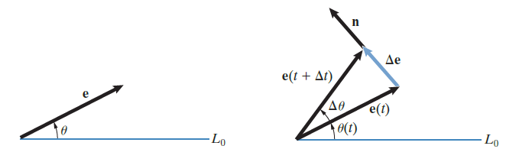El cambio en e durante este intervalo es:
$$∆e=e\left(t+∆t\right)-e\left(t\right)$$
El ángulo al cual gira e es:
$$∆θ=θ\left(t+∆t\right)-θ\left(t\right)$$
Se forma un triángulo que es isóscele, por lo que la magnitud de Δe es:
$$\left|∆e\right|=2\left|e\right|\sin{\frac{∆θ}{2}=}2\sin\left(\frac{∆θ}{2}\right)$$
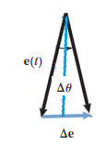
Pero al describir el vector Δe en términos de esta expresión, incluiremos un vector unitario n que señala en la dirección de Δe:
$$\left|∆e\right|=∆e*n=2\sin\left(\frac{∆θ}{2}\right)*n$$
En términos de esta expresión, la derivada respecto al tiempo de e será:
$$\frac{∆e}{∆t}=\lim_{∆t→0}{\frac{2sin\left(\frac{∆θ}{2}\right)*n}{∆t}}$$
Para evaluar este límite lo escribiremos en la siguiente forma:
Multiplicando y dividiendo por $\left(\frac{∆θ}{2}\right)$
$$\frac{∆e}{∆t}=\lim_{∆t→0}{\frac{\sin\left(\frac{∆θ}{2}\right)}{\left(\frac{∆θ}{2}\right)}}*\frac{∆θ}{∆t}*n$$
En el límite cuando $∆t→0$:
$$\frac{\sin\left(\frac{∆θ}{2}\right)}{\frac{∆θ}{2}}=1$$
El vector unitario n será perpendicular a e(t)

Conclusión
Por tanto la derivada de e respecto al tiempo es:
$$\frac{∆e}{∆t}=\frac{∆θ}{dt}*n=ω*n$$
Donde n es un vector unitario que es perpendicular a e y señala en la dirección positiva de θ.
La derivada de e respecto a t es otro vector que es perpendicular a e y el módulo es la velocidad angular
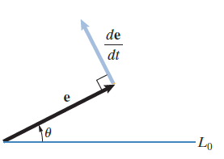
$$\left|\frac{de}{dt}\right|=ω*θ$$

Componentes normal y tangencial
Al describir el movimiento curvilíneo especificamos la posición de un punto por su posición medida a lo largo de su trayectoria, y expresamos la velocidad y la aceleración en sus componentes tangencial y normal a la trayectoria. Estas componentes son muy útiles cuando el punto se mueve en una trayectoria circular.
Consideremos un punto P que sigue una trayectoria plana curvilínea:
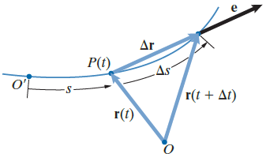
El vector de posición r especifica la posición de P respecto a la referencia O, y la coordenada S mide la posición de P respecto a un punto O’ sobre su trayectoria. La velocidad de P respecto a O será:
$$V=\frac{dr}{dt}=\lim_{∆t→0}{\frac{∆r}{∆t}}$$
Anotamos ΔS la distancia recorrida entre (t) y t+Δt). Si se toma un vector unitario e definido apuntando en la dirección de Δr podemos escribir esa ecuación como:
$$V=\lim_{∆t→0}{\frac{∆S}{∆t}}*e$$
Cuando Δt→0, $\frac{∆S}{∆t}$ se convierte en $\frac{dS}{dt}$ y e es un vector unitario tangente a la trayectoria, que anotaremos como e_{t}. Formando la ecuación (1)
$$\overline{V}=V*e_{t}=\frac{dS}{dt}e_{t}$$

Conclusión
La velocidad de un punto en movimiento curvilíneo es un vector cuya magnitud es la razón de cambio de la distancia recorrida a lo largo de la trayectoria y cuya dirección es tangente a ésta.
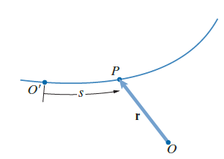
Para la aceleración de P derivamos respecto al tiempo de la ecuación (1). Formando la ecuación (2):
$$a=\frac{dV}{dt}=\frac{dV}{dt}e_{t}+V\frac{{de}_{t}}{dt}$$
Si la trayectoria no es una línea recta, el vector unitario e_{t} gira conforme P se mueve. En consecuencia, la derivada de e_{t} no es cero. En la sección anterior dedujimos una expresión para la derivada de un vector en rotación. Para usar ese resultado definimos el ángulo de trayectoria θ que especifica la dirección de e_{t} respecto a una línea de referencia. Entonces la derivada respecto al tiempo de e_{t} será:
$$\frac{{de}_{t}}{dt}=\frac{dθ}{dt}*e_{n}$$
Donde en es un vector unitario normal a e_{t} que apunta en la dirección positiva de θ. Si la derivada es positiva, sustituyendo esta expresión en la ecuación (2) obtenemos la aceleración de P.
$$a=\frac{dV}{dt}e_{t}+V\frac{dθ}{dt}e_{n}$$
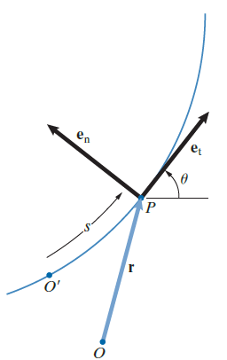
Podemos deducir este resultado de una manera menos rigurosa, pero que aclara el significado de las componentes tangencial y normal de la aceleración. La figura a muestra la velocidad de P en los tiempos t y t+Δt.
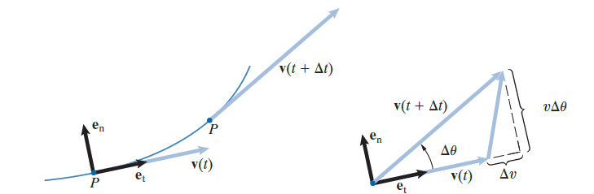En la figura b se puede ver que el cambio de velocidad V(t+Δt) – V(t) consiste en dos componentes. La componente ΔV tangente a la trayectoria en el tiempo t. Se debe al cambio en la magnitud de la velocidad. La componente VΔθ que es perpendicular a la trayectoria en el tiempo t, se debe al cambio de dirección del vector velocidad. Así, el cambio en la velocidad es aproximadamente:
$$∆V=V\left(t+∆t\right)-V\left(t\right)= ∆Ve_{t}+V∆θe_{n}$$
Para obtener la aceleración, dividimos esta expresión por Δt y tomamos el límite cuando Δt→0:
$$a=\lim_{∆t→0}{\frac{∆V}{∆t}}=\lim_{∆t→0}{\frac{∆Ve_{t}+V∆θe_{n}}{∆t}}$$
$$a=\frac{dV}{dt}e_{t}+V\frac{dθ}{dt}e_{n}$$
Si la trayectoria es una línea recta, la componente normal de la aceleración es cero porque $\frac{dθ}{dt}=0$
Podemos expresar la aceleración en otra forma que a menudo es más conveniente.
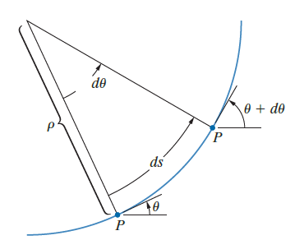
La figura muestra las posiciones sobre la trayectoria alcanzadas por P en los tiempos t y t+Δt. Si la trayectoria es curva, las líneas rectas que se extienden desde esos puntos perpendicularmente a la trayectoria, se intersectarán como se muestra. La distancia ρ de la trayectoria al punto donde las línea se cortan se llama radio de curvatura de la trayectoria (si la trayectoria es circular, ρ es simplemente el radio de ella). El ángulo Δθ es el cambio en el ángulo de la trayectoria, y ΔS es la distancia recorrida entre t y t+Δt. ρ está relacionada con ΔS por la expresión:
$$dS=ρ*dθ$$
$$S=θ*r$$
Como en el perímetro de la circunferencia es igual a $2π*r$, entonces $θ=2π$; $ρ=r;$ $θ=\frac{S}{r}$
Dividiendo por dt obtenemos:
$$\frac{dS}{dt}= V=ρ\frac{dθ}{dt}$$
Usando esta relación, podemos escribir la ecuación de la aceleración como:
$$a=\frac{dV}{dt}e_{t}+\frac{V^{2}}{ρ}e_{n}$$
Para un valor dado de velocidad, la componente normal de la aceleración depende del radio de curvatura instantáneo. Cuando la aceleración se expresa de esta manera, el vector unitario e_{n} debe definirse de manera que apunte hacia el lado cóncavo de la trayectoria
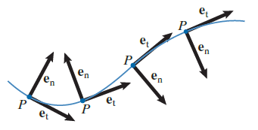

Movimiento circular
Si un punto P se mueve en una trayectoria circular de radio r, la distancia S está relacionada con el ángulo θ por $S=θ*r$
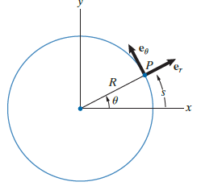
Esta rotación significa que podemos especificar la posición de P a lo largo de la trayectoria circular por medio de S ó θ.
Derivando respecto al tiempo, obtenemos la velocidad:
$$V=\frac{dS}{dt}=\frac{d\left(r*θ\right)}{dt}=r\frac{dθ}{dt}=r*ω$$
Derivando de nuevo obtenemos la componente tangencial de la aceleración
$$a_{t}=\frac{dV}{dt}=r\frac{dω}{dt}=r*α$$
Para la trayectoria circular el radio de curvatura instantáneo $ρ=r$; por lo que la componente normal de la aceleración será:
$$a_{n}=\frac{V^{2}}{ρ}=\frac{r^{2}ω^{2}}{r}=r*ω^{2}$$

Coordenadas polares
Las coordenadas polares suelen usarse para descubrir el movimiento curvilíneo de un punto. El movimiento circular, los problemas de ciertas órbitas, y más generalmente los problemas de fuerza central, en los que la aceleración de un punto se dirige hacia un punto dado, pueden expresarse convenientemente en coordenadas polares.
Consideramos un punto P en el plano X-Y de un sistema coordenado cartesiano. Podemos especificar la posición de P respecto al origen O por medio de sus coordenadas cartesianas o por sus coordenadas polares r-θ.
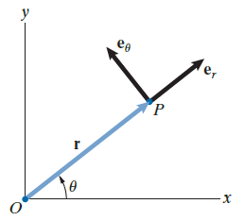
Para expresar vectores en coordenadas polares, definimos un vector unitario e_{r} que señala en la dirección de la línea radial del origen a P, y un vector unitario e_{θ} perpendicular a e_{r} y que apunte en la dirección creciente de θ.
En términos de esos vectores, el vector de posición será:
$$\vec{r}=r*e_{r}$$
A la que llamaremos ecuación (1).
Se observa que r no tiene componentes en la dirección de e_{θ}. Podemos determinar la velocidad de P en coordenadas polares derivando respecto al tiempo la ecuación (1).
$$V=\frac{d\vec{r}}{dt}=\frac{dr}{dt}e_{r}=\frac{de_{r}}{dt}$$
La que llamaremos ecuación (2).
Cuando P se mueve con una trayectoria curvilínea, el vector unitario e_{r} gira con una velocidad angular $ω=\frac{dθ}{dt}$. Por lo tanto la derivada respecto al tiempo de e_{r} en términos de e_{θ} se puede expresar como:
$$\frac{de_{r}}{dt}=\frac{de_{θ}}{dt}e_{θ}$$
Sustituyendo este resultado en la ecuación (2) obtenemos la velocidad de P:
$$V=\frac{dr}{dt}e_{r}+rθ\frac{dθ}{dt}e_{θ}=\frac{dr}{dt}e_{r}+rωe_{θ}$$
Podemos obtener el resultado de un modo menos riguroso pero más intuitivo, constituyendo la siguiente figura:
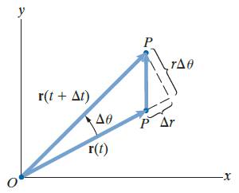
El cambio en el vector de posición consiste en dos componentes: la componente Δr se debe al cambio de posición radial r y tiene la dirección de e_{r}. La componente rΔθ debido al cambio en θ tiene la dirección de e_{θ}.
Se obtiene la aceleración de P derivando respecto al tiempo:
$a=\frac{dV}{dt}=\frac{d^{2}r}{{dt}^{2}}*e_{r}+\frac{dr}{dt}*\frac{de_{r}}{dt}+\frac{dr}{dt}*\frac{dθ}{dt}*e_{θ}+r*\frac{d^{2}θ}{dt}*e_{θ}+r*\frac{dθ}{dt}*\frac{de_{θ}}{dt}$

1 2 3 4
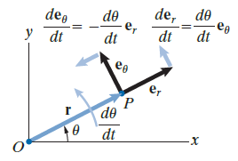
Cada derivada da un giro de 90° en el sentido de avance de θ.

Sustituyendo estas equivalencias en la ecuación (1), obtenemos la aceleración de P:
$a=\left[\frac{d^{2}r}{{dt}^{2}}-r*{\left(\frac{dθ}{dt}\right)}^{2}\right]*e_{r}+\left[r*\frac{d^{2}θ}{{dt}^{2}}+2*\frac{dr}{dt}*\frac{dθ}{dt}\right]*e_{θ}$

1 2 3 4
Así, la velocidad y la aceleración quedan:
$$V=V_{r}*e_{r}+V_{θ}*e_{θ}=\frac{dr}{dt}*e_{r}+r*ω*e_{θ}$$
$$a=a_{r}*e_{r}+a_{θ}*e_{θ}$$
Donde:
$$a_{r}=\frac{d^{2}r}{{dt}^{2}}-r*{\left(\frac{dθ}{dt}\right)}^{2}=\frac{d^{2}r}{{dt}^{2}}-r*ω^{2}$$
$$a_{θ}=r*\frac{d^{2}θ}{{dt}^{2}}+2*\frac{dr}{dt}*\frac{dθ}{dt}=r*α+2*\frac{dr}{dt}*ω$$

El término $r*ω^{2}$ es la componente radial de la aceleración y se llama aceleración centrípeta. El término $2*\frac{dr}{dt}*ω$ es la componente transversal y se llama aceleración de Coriolis.

Movimiento circular
El movimiento circular puede describirse usando las componentes radial y transversal o las componentes normal y tangencial. Comparemos esos dos métodos de expresar la velocidad y la aceleración de un punto P que se mueve en una trayectoria circular de radio r. Como la coordenada polar r=R es constante, la ecuación de la velocidad se reduce a:
$$V=R*ω*e_{θ}$$
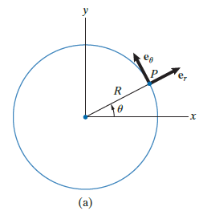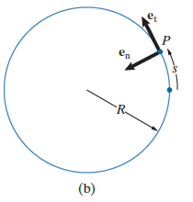
En términos de las componentes normal y tangencial, la velocidad es:
$$V=V*e_{t}$$
Se observa que en la figura $e_{θ}=e_{t}$. Comparando esas expresiones para la velocidad obtenemos la relación entre la velocidad y la velocidad angular en el movimiento circular
$$V=R*ω$$
De las ecuaciones que escribimos anteriormente para la aceleración, en coordenadas polares para una trayectoria circular de radio R tendremos que:
$$a=-R*ω*e_{r}+R*α*e_{θ}$$
La aceleración en términos de la componente normal y tangencial será:
$$a=\frac{dV}{dt}*e_{t}+\frac{V^{2}}{R}*e_{n}$$
El vector unitario $e_{r}=-e_{n}$ debido a la relación:
$$V=R*ω$$
Las componentes normales de la aceleración son iguales:
$$\frac{V^{2}}{R}=R*ω^{2}$$
Igualando la componente transversal y tangencial obtenemos la relación:
$$\frac{dV}{dt}=a_{t}=R*a$$

Coordenadas cilíndricas
Las coordenadas polares describen el movimiento de un punto P en el plano X-Y. Podemos describir el movimiento tridimensional usando coordenadas cilíndricas r, θ y z.
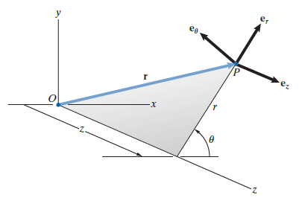
Las coordenadas cilíndricas r y θ son las coordenadas polares de P medidas en el plano paralelo al plano X-Y, y las definiciones de los vectores unitarios e_{r} y e_{θ} no cambian. La posición de P perpendicular al plano X-Y se mide con la coordenada Z y el vector unitario e_{z} que apunta en dirección positiva del eje Z.
El vector de posición $\vec{r}$ es la suma de la expresión para el vector de posición en coordenadas polares y la componente z.
$$\vec{r}=r*e_{r}+Z*e_{z}$$
Derivando obtenemos la velocidad:
$$V=\frac{d\vec{r}}{dt}=V_{r}*e_{r}+V_{θ}*e_{θ}+V_{z}*e_{z}$$
$$V=\frac{dr}{dt}*e_{r}+R*ω*e_{θ}+\frac{dz}{dt}e_{z}$$
La aceleración será:
$$a=\frac{dV}{dt}=a_{r}*e_{r}+a_{θ}*e_{θ}+a_{z}*e_{z}$$
Donde:
$$a_{r}=\frac{d^{2}r}{{dt}^{2}}-r*ω^{2}$$
$$a_{θ}=r*a+2*\frac{dr}{dt}*ω$$
$$a_{z}=\frac{d^{2}z}{{dt}^{2}}$$
Se observa que estas ecuaciones se reducen a las expresiones en coordenadas polares para la velocidad y aceleración, cuando P se mueve a lo largo de una trayectoria en un plano X-Y.

UNIDAD N°3: DINÁMICA DEL PUNTO MATERIAL

Leyes de Newton
La primera y la segunda ley de Newton nos dicen que:
- Toda partícula permanece en estado de reposo o bien de movimiento rectilíneo uniforme a menos que sea impulsada a cambiar de dicho estado por las fuerzas que les sean aplicadas.
- El cambio en el movimiento es proporcional a la fuerza ejercida y su dirección es la de la recta según la cual se ejerce la fuerza.
En las situaciones anteriores aparecen las palabras “permanece en estado de reposo”, “movimiento rectilíneo uniforme”. Para que esta información tenga significado, debemos utilizar un sistema de referencia respecto al cual se puedan describir estos estados del movimiento.
La experiencia indica que las estrellas fijas actúan como sistema de referencia respecto a los cuales se cumplen las dos primeras leyes de Newton. Estos sistemas de referencia se denominan inerciales.
En el trabajo ingenieril se suele utilizar la superficie de la tierra como sistema de referencia. Estrictamente hablando, la tierra no es un sistema de referencia inercial debido a sus movimientos de rotación y traslación. No obstante el error que ello introduce es tan pequeño que para la mayoría de las ocasiones es despreciable. Por tanto consideraremos a la tierra como un sistema de referencia inercial.
Como resultado de lo anterior podemos definir el equilibrio como el estado de un cuerpo en el cual todas sus partículas constituyentes están en estado de reposo o de movimiento rectilíneo uniforme respecto a un sistema de referencia inercial.
La fuerza sobre una partícula es igual a la razón de cambio de su cantidad de movimiento lineal, producto de su masa y de su velocidad
$$F=\frac{d\left(m*V\right)}{dt}$$
Si la masa de la partícula es constante la fuerza será:
$$F=m\frac{dV}{dt}=m*a$$
Si se conocen la masa de una partícula y la fuerza que actúa sobre ella, con la segunda ley de Newton podremos determinar su aceleración y con ella calcularemos la velocidad, posición y trayectoria. Por lo tanto, la segunda ley de Newton ayuda a determinar el movimiento de una partícula si se conoce la fuerza que actúa sobre ella.

Ecuación de movimiento para el centro de masa
La segunda ley de Newton se postula para una partícula, pero una ecuación con exactamente la misma forma describe el movimiento del centro de masa de un cuerpo arbitrario. Podemos demostrar que la fuerza externa total sobre un cuerpo cualquiera es igual al producto de su masa por la aceleración de su centro de masa. Dividimos conceptualmente el cuerpo en N partículas, sea m_{i} la masa de la iésima partícula, y sea r_{i} su vector posición.
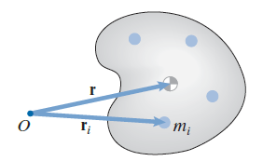
La masa m del cuerpo es la suma de las masas de las partículas
$$m=\sum_{i}{m_{i}}$$

Donde la sumatoria con subíndice i significa que la suma sobre i de 1 a N. La posición del centro de masa del cuerpo será:
$$r=\frac{\sum_{i}{m_{i}r_{i}}}{m}$$
Derivando dos veces esta expresión obtenemos:
$$\sum_{i}{m_{i}\frac{dr_{i}}{{dt}^{2}}=m\frac{d^{2}t}{{dt}^{2}}}=m*a$$
Donde a es la aceleración del centro de masa del cuerpo.
La suma de las fuerzas externas será entonces igual al producto de la masa por la aceleración del centro de masa. Como esta ecuación es idéntica en forma al postulado de Newton para cada partícula, la llamamos segunda ley de Newton. AL obtener este resultado no restringiremos la naturaleza del cuerpo ni su estado de movimiento.
Para aplicar la segunda ley de Newton a una situación particular, se debe elegir un sistema coordenado.

Coordenadas cartesianas y movimiento en línea recta
Si expresamos la fuerza total y la aceleración de la segunda ley de Newton en términos de sus componentes en un sistema coordenado cartesiano obtenemos tres ecuaciones escalares de movimiento:
$$\sum{f_{x}=m*a_{x}}$$
$$\sum{f_{y}=m*a_{y}}$$
$$\sum{f_{z}=m*a_{z}}$$
La fuerza total en cada dirección coordenada es igual al producto de la masa por la componente de la aceleración.
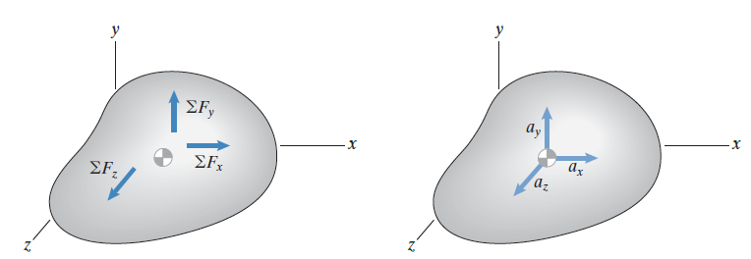SI el movimiento se limita al plano X-Y, a_{z} es igual a cero por lo que la suma de las fuerzas en la dirección Z es igual a cero.
Así, cuando el movimiento de un cuerpo se limita a un plano fijo, la componente de la fuerza total normal al plano es igual a cero.
Para un movimiento en línea recta a lo largo del eje X, las ecuaciones quedan:
$$\sum{f_{x}=m*a_{x}}$$
$$\sum{f_{y}=0}$$
$$\sum{f_{z}=0}$$
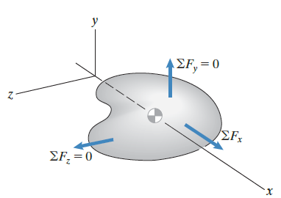

Componentes normal y tangencial
Cuando un cuerpo se mueve en una trayectoria curva plana podemos expresar la segunda ley de Newton en las componentes normal y tangencial.
$$\left(\sum{f_{e_{t}}+\sum{f_{e_{n}}}}\right)=m\left(a_{t}e_{t}+a_{n}e_{n}\right)$$

$$a_{t}=\frac{dV}{dt}$$
$$a_{n}=\frac{V^{2}}{ρ}$$
Igualando las componentes normal y tangencial en las ecuaciones anteriores, obtenemos dos ecuaciones escalares de movimiento:
$$\sum{f_{e_{t}}}=m*\frac{dV}{dt}$$
$$\sum{f_{e_{n}}}=m*\frac{V^{2}}{ρ}$$
La suma de las fuerzas en la dirección tangencial es igual al producto de la masa por la razón de cambio de la magnitud de la velocidad, y la suma de las fuerzas en la dirección normal es igual al producto de la masa por la componente normal de la aceleración. La suma de las fuerzas perpendiculares a la trayectoria curva plana debe ser igual a cero.
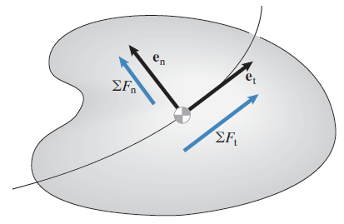

Coordenadas polares
En coordenadas polares, la segunda ley de Newton para un cuerpo que se mueve en el plano X-Y será:
$$\sum{f_{r}e_{r}}+\sum{f_{θ}e_{θ}}=m*\left(a_{r}e_{r}+a_{θ}e_{θ}\right)$$
$$a_{r}=\frac{d^{2}r}{{dt}^{2}}=r*ω^{2}$$
$$a_{θ}=r*α+2\frac{dr}{dt}ω$$
Las componentes con subíndice r son las radiales mientras que las componentes con subíndice θ son las transversales.
Igualando las componentes radiales y transversales en las ecuaciones obtenemos las expresiones escalares que nos interesan:
$$\sum{f_{r}}=m*a_{r}=m*\left(\frac{d^{2}r}{{dt}^{2}}-r*ω^{2}\right)$$
$$\sum{f_{θ}}=m*a_{θ}=m*\left(r*α+2\frac{dr}{dt}ω\right)$$
La suma de las fuerzas en la dirección radial, es igual al producto de la masa por la componente radial de la aceleración, y la suma de las fuerzas en dirección transversal es igual al producto de la masa por la componente transversal de la aceleración.
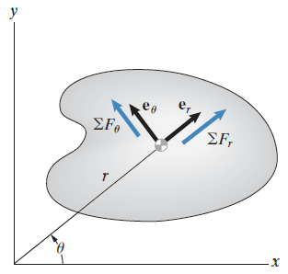

Principio del trabajo y la energía
Hemos usado la segunda ley de Newton para relacionar la aceleración del centro de masa de un cuerpo con su masa y las fuerzas externas sobre él. Mostraremos ahora cómo esta ecuación vectorial puede transformarse matemáticamente en una forma escalar que es muy útil en ciertas circunstancias.
Comenzaremos con la segunda ley de Newton en la forma:
$$\sum{f}=m*\frac{dV}{dt}$$
Y tomamos el producto de ambos miembros por la velocidad:
$$\sum{f}*V=m*\frac{dV}{dt}*V$$
Expresando la velocidad en el miembro izquierdo de esta ecuación como $\frac{dr}{dt}$ y observando que:
$$\frac{d\left(V^{2}\right)}{dt}=\frac{dV}{dt}*V+V\frac{dV}{dt}=2\frac{dV}{dt}V$$
Podemos reescribir la ecuación como:
$$\sum{f}*dr=\frac{1}{2}*m*V^{2}$$
El término de la izquierda es el trabajo expresado en términos de la fuerza externa total sobre el cuerpo y del desplazamiento infinitesimal dr.
Integrando:
$$\int_{r_{1}}^{r_{2}}{f}dr=\int_{V_{1}^{2}}^{V_{2}^{2}}{\frac{1}{2}m}V^{2}$$
Donde V₁ y V₂ son las magnitudes de la velocidad en las posiciones r₁ y r₂.
Evaluando la integral de la derecha, obtenemos:
$$U=\frac{1}{2}m*V_{2}^{2}-\frac{1}{2}m*V_{1}^{2}$$
Donde $\int_{r_{1}}^{r_{2}}{f dr}$ es el trabajo hecho cuando el centro de masa del cuerpo se mueve de la posición r₁ a la posición r₂.
El término $\int_{V_{1}^{2}}^{V_{2}^{2}}{\frac{1}{2}m}V^{2}$ se llama energía cinética. Las dimensiones del trabajo y por consiguiente de la energía cinética son fuerza por longitud, en unidades inglesas, el trabajo se expresa en libras pie y en el sistema internacional en Newton metros.
Esta ecuación establece que el trabajo sobre un cuerpo que se mueve de r₁ a r₂ es igual al cambio en su energía cinética. Esto recibe el nombre de principio del trabajo y la energía. SI se puede evaluar el trabajo este principio nos permite determinar el cambio en la magnitud de la velocidad de un cuerpo cuando éste se mueve de una posición a otra.

Potencia
La potencia es la razón con que se efectúa trabajo. El trabajo hecho por las fuerzas externas que actúan sobre un cuerpo durante un desplazamiento infinitesimal.
Se obtiene la potencia P dividiendo esta expresión entre el intervalo de tiempo durante el cual se tiene lugar el desplazamiento
Entonces tenemos que:
$$P=\frac{\sum{f dr}}{dt}=\sum{f*V}$$
Esta es la potencia transmitida a o desde el cuerpo, dependiendo si es positiva o negativa. En unidades del sistema internacional, la potencia se expresa en $\frac{N*m}{seg}$, $\frac{J}{seg}$, o también Watts. $HP=746 Watts$

Conservación de la energía
EL trabajo realizado sobre un cuerpo por algunas fuerzas se puede expresar como el cambio de una función de la posición del cuerpo, llamada energía potencial.
SI todas las fuerzas que efectúan trabajo sobre un sistema tienen esta propiedad, el principio del trabajo y la energía es una ley de conservación.
La suma de la energía cinética y potencial es constante.
Ya obtuvimos que el trabajo U se representa como:
$$U=\int_{r_{1}}^{r_{2}}{f}dr=\frac{1}{2}m*V_{2}^{2}-\frac{1}{2}m*V_{1}^{2}$$
Si podemos determinar una función escalar de la posición V, tal que:
$$dV=-\sum{f}dr$$
Entonces también podemos evaluar la integral que define el trabajo:
$$U=\int_{r_{1}}^{r_{2}}{f}dr=\int_{r_{1}}^{r_{2}}{dV}=V_{1}-V_{2}$$
Donde V₁ y V₂ son los valores de V en las posiciones de r₁ y r₂.
El principio del trabajo y la energía tendría la siguiente forma sencilla:
$$\frac{1}{2}m*V_{1}^{2}+V_{1}=\frac{1}{2}m*V_{2}^{2}+V_{2}$$
Significa que la sumatoria de la energía y la función V es constante:
$$\frac{1}{2}m*V^{2}+V=Cte$$
Si la energía cinética aumenta, V debe disminuir y viceversa, como si V fuese un depósito de energía cinética potencial. Por esta razón, V se llama energía potencial.
Si existe una energía potencial para una fuerza dada, se dice que la fuerza es conservativa. Si todas las fuerzas que efectúan el trabajo son conservativas, la energía total es constante o se conserva, se dice que el sistema es conservativo y podemos usar el principio de conservación del trabajo y la energía, para relacionar un cambio en su posición con el cambio en su energía cinética.

Principio de impulso y la cantidad de movimiento lineal
Podemos obtener otra herramienta útil para el análisis del movimiento integrando la segunda ley de Newton respecto al tiempo:
$$\sum{f}=m*\frac{dV}{dt}$$
$$\int_{t_{1}}^{t_{2}}{\sum{f}dt}=\int_{V_{1}}^{V_{2}}{m}\frac{dω}{dt}dt=m*V_{2}-m*V_{1}$$
Donde V₂ y V₁ son las velocidades en los tiempos t₂ y t₁. EL término de la izquierda se llama impulso lineal y el producto $m*V$ es la cantidad de movimiento lineal. Este resultado nos dice que:
El impulso aplicado a un cuerpo durante un intervalo de tiempo es igual al cambio en su cantidad de movimiento lineal.

Momento angular
EL producto vectorial de la segunda ley de Newton con r es:
$$\vec{r}×\sum{f}=\vec{r}×\left(m*a\right)=\vec{r}*m*\frac{dV}{dt}$$
Se observa que la derivada respecto al tiempo de la cantidad $\vec{r}×\left(m*V\right)$ es:
$$\frac{d\left(\vec{r}×\left(m*V\right) \right)}{dt}=\frac{dr}{dt}×\left(m*V\right)+\vec{r}×\frac{d\left(m*V\right)}{dt}=$$
$$\frac{dr}{dt}×\left(m*V\right)+\vec{r}×m\frac{dV}{dt}$$
El producto vectorial $V×V=0$ por ser velocidades con iguales direcciones
Reescribiendo la ecuación:
$$\vec{r}×\sum{f}=\frac{dH_{0}}{dt}$$
Donde:
$$H_{0}=\vec{r}×\left(m*V\right)$$
H₀ se denomina momento angular. La dirección del vector del momento angular se saca con la regla de la mano derecha.
Se interpreta el momento angular como el momento de la cantidad de movimiento lineal respecto a cero. Esto establece que el momento $\vec{r}×\sum{f}$ es la razón de cambio del momento de la cantidad de movimiento respecto a cero.

Integrando esta ecuación respecto al tiempo tenemos que:
$$\int_{t_{1}}^{t_{2}}{\left(\vec{r}×\sum{f}\right)dt}={\left(H_{0}\right)}_{2}-{\left(H_{0}\right)}_{1}$$
La integral de la izquierda se llama impulso angular, y esta ecuación se llama Principio de impulso angular y del momento angular. El impulso angular aplicado a un cuerpo en un intervalo de tiempo es igual al cambio en su momento angular.
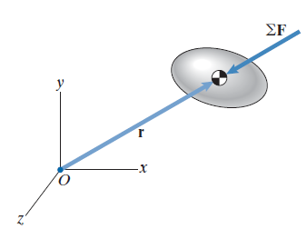

UNIDAD N°4: CINEMÁTICA DEL SÓLIDO RÍGIDO
Un cuerpo rígido es un modelo idealizado de un cuerpo que no se deforma, la definición precisa es que la distancia entre todo par de puntos del cuerpo rígido permanece constante.
Si bien cualquier cuerpo se deforma al moverse, si su deformación es pequeña su movimiento puede aproximarse considerándolo como cuerpo rígido.
Para describir el movimiento de un cuerpo rígido, basta con describir el movimiento de un solo punto, como su centro de masa, y el movimiento rotacional del cuerpo alrededor del punto como ayuda para visualizar usaremos un sistema de coordenadas que se mueven junto con el cuerpo rígido, llamado sistema coordenado fijo al cuerpo.

Traslación
Si un cuerpo rígido en movimiento no gira, se dice que está en traslación. Cada punto de un cuerpo rígido en traslación tiene la misma velocidad y aceleración, por lo que el movimiento se puede describir, si se describe el movimiento de un punto de él. El punto se puede mover en línea recta o en forma curvilínea. La dirección de los ejes de un sistema coordenado fijo al cuerpo permanece constante.
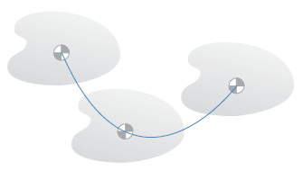

Rotación respecto a un eje fijo
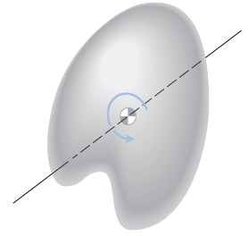
Por ejemplo la figura del eje Z del sistema coordenado fijo al cuerpo, permanece fijo y los ejes X e Y giran alrededor del eje Z. Cada punto del cuerpo que no está sobre el eje Z se mueve en una trayectoria circular alrededor del eje: hélice.

Movimiento bidimensional
Un cuerpo rígido está sometido a un movimiento plano o bidimensional si su centro de masa se mueve a un plano fijo y un eje del sistema de coordenadas fijo al cuerpo permanece perpendicular al plano. El plano fijo es el plano de movimiento.
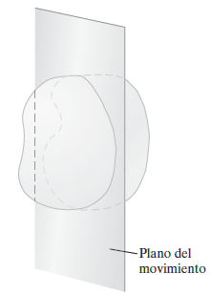

Rotación respecto a un eje fijo
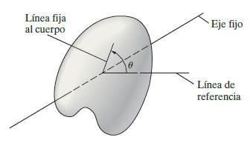
$ω=\frac{dθ}{dt}$ $a=\frac{dω}{dt}=\frac{d^{2}θ}{dt^{2}}$
Cada punto que no está sobre el eje fijo, se mueve en una trayectoria circular alrededor de él. Podemos relacionar la velocidad y la aceleración de un punto con la velocidad y aceleración angular de un cuerpo.
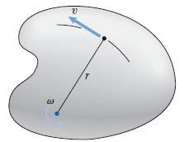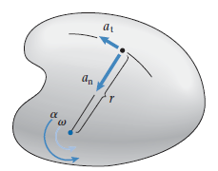
$$a_{t}=r*d$$
$$a_{n}=\frac{V^{2}}{r}=r*ω^{2}$$
$$V_{t}=r*ω$$

Movimientos generales: velocidades
Para analizar movimientos más complejos que combinan traslación y rotación, debemos desarrollar ecuaciones que relacionen los movimientos relativos de puntos de un cuerpo rígido con su movimiento angular.

Velocidades relativas
En la figura se ve un cuerpo rígido perpendicular al plano de movimiento. A y B son puntos del cuerpo cortados en el plano, y cero es un punto de referencia.
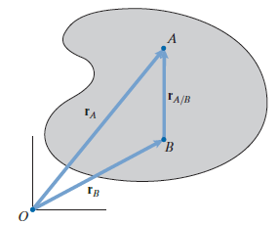
La posición de A respecto a B, $(r_{a/b})$, se relaciona con la de los puntos respecto a cero mediante:
$$r_{a}=r_{b}+r_{a/b}$$
Derivando respecto al tiempo estas ecuaciones obtenemos que:
$$V_{a}=V_{b}+V_{a/b}$$
Dónde:
$$V_{a/b}=\frac{{dr}_{a/b}}{dt}$$
V es la velocidad de A respecto de B.
Como A y B son puntos del cuerpo rígido, la distancia entre elles es contante $(\left|r_{a/b}\right|)$. Esto significa que al girar el cuerpo rígido, A se mueve en una trayectoria circular respecto de B. La velocidad de A respecto de B es tangente a la trayectoria circular. Este resultado se puede usar para relacionar velocidades de puntos de un cuerpo rígido en movimiento bidimensional cuando se conoce su velocidad angular.
Ejemplo: Para disco que rueda sobre una superficie plana estacionaria con ω arbitraria.
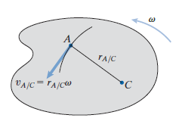
$$V_{a/b}=ω*\left|r_{a/b}\right|$$
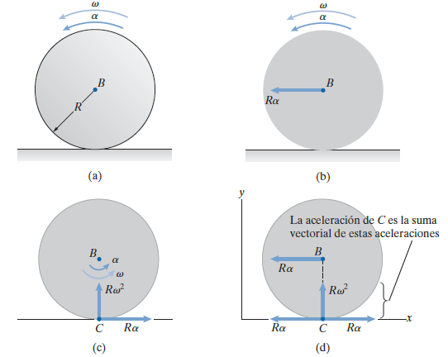
Sea B el centro del disco. Respecto a C, B se mueve en una trayectoria circular de radio r. En el sistema coordenado que se muestra, la velocidad de B respecto de C es:
$$V_{a/b}=-r*ω_{i}$$
Como la velocidad de C es cero, la de B es:
$$V_{b}=V_{c}+V_{b/c}=-r*ω_{i}$$
Este resultado dice que la magnitud de la velocidad del centro de un cuerpo redondo que rueda sobre una superficie estacionaria es el producto del radio por la magnitud de la velocidad angular. Podemos calcular así la velocidad de cualquier otro punto del disco. Consideremos por ejemplo el punto A:
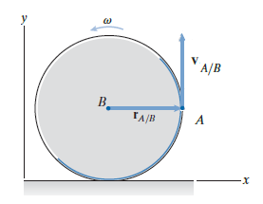
Respecto al centro B, el punto A se mueve con una trayectoria circular de radio r, por lo que la velocidad es:
$$V_{a/b}=r*ω_{j}$$
Por lo tanto, la velocidad de A es:
$$V_{a}=V_{b}+V_{a/b}=-r*ω_{i}+r*ω_{j}$$

Vector de velocidad angular
Podemos expresar la región de rotación de un cuerpo rígido como un vector.
El teorema de Euler establece que un cuerpo rígido restringido a girar alrededor de un punto fijo B, puede moverse entre dos posiciones cualquiera con una simple rotación respecto a algún eje que pase por B, digamos un punto arbitrario B de un cuerpo rígido sometido a un movimiento arbitrario en un tiempo t. Aplicando Euler, en t la razón de giro del cuerpo respecto al eje es su velocidad angular $ω=\frac{dθ}{dt}$, y el eje alrededor del cual gira se llama eje instantáneo de rotación. El vector de velocidad angular, denotado por ω, especifica la dirección del eje instantáneo de rotación y la velocidad angular. Se define paralelo al eje instantáneo de rotación y su magnitud es su razón de rotación, ósea, el valor absoluto de ω.
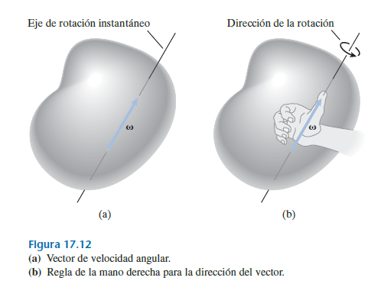
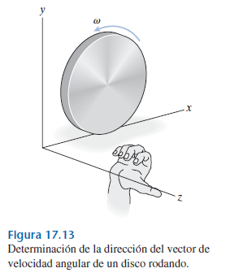
Por ejemplo, el eje de rotación del disco es paralelo al eje Z, por lo cual su vector de velocidad angular es paralelo al eje Z y su magnitud es ω.
El vector velocidad angular del disco es $\vec{ω}=ω*\vec{K}$
El vector de velocidad angular permite expresar los resultados del tema anterior en una forma muy conveniente.
Se puede demostrar que la velocidad de A respecto de B es:
$$V_{A/B}=\frac{d r_{A/B}}{dt}=W*r_{A/B}$$
Esto es un producto vectorial y además $V_{A/B}$es perpendicular a ω y a $r_{A/B}$.
Volviendo al ejemplo del disco de radio r que rueda con velocidad angular ω, determinaremos nuevamente la velocidad del punto A.
La velocidad del centro del disco es:
$$V_{B}= -r*ω_{i}$$
El vector de velocidad angular del disco es:
$$\vec{ω}=ω*\vec{K}$$
Y el vector de posición de A respecto al centro es:
$$r_{A/B}=r_{i}$$
La velocidad de A será:
$$V_{A}=V_{B}+V_{A/B}=V_{B}+ω*r_{A/B}$$
$$V_{A}=V_{B}+V_{A/B}= -r*ω*\check{i}+\left(ω*\vec{K}\right)*(r*\breve{i})$$
$$V_{A}=-r*ω*\check{i}+r*ω*\check{j}$$

Centros instantáneos
El centro instantáneo es un punto de un cuerpo rígido cuya velocidad es cero en un momento dado. Instantáneo significa que podría tener velocidad nula solo en ese instante considerado, si bien nos referimos también a un punto fijo como un centro instantáneo. Por ejemplo, el punto de un eje fijo respecto al cual gira un cuerpo rígido.
Si conocemos la posición del centro instantáneo de un cuerpo rígido en movimiento plano y también con velocidad angular, las velocidades de otros puntos son fáciles de determinar.
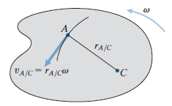
Por ejemplo si la figura C es el centro instantáneo de un cuerpo rigido en movimiento plano a la velocidad angular ω, un punto A se mueve en una trayectoria circular respecto a C. La velocidad de A respecto a C es tangente a la trayectoria e igual al producto de la distancia de C a A por la velocidad angular, pero como C es estacionario en ese instante, la velocidad de A respecto a C es la velocidad de A y cada punto del cuerpo gira respecto a C como se ve en la figura:
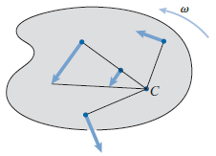
Suele ser fácil localizar el centro instantáneo de un cuerpo. Supongamos que se conocen las direcciones de los movimientos de los puntos A y B.
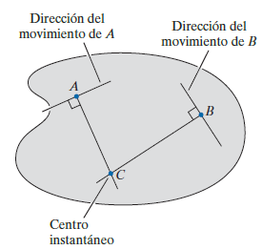
Si se dibujan líneas por A y B perpendiculares a sus direcciones de movimiento, el punto C donde se cortan será el centro instantáneo de rotación.
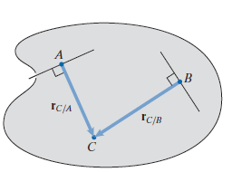
El centro instantáneo puede NO ser un punto del cuerpo rígido. Esto significa que en ese instante el cuerpo rígido gira respecto a un punto externo. Es conveniente imaginar en este caso el cuerpo rígido extendido.
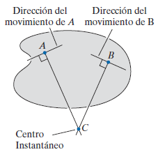
Si las direcciones de los movimientos son paralelos, C se desplaza el infinito. En este caso el cuerpo rígido está en traslación ω=0

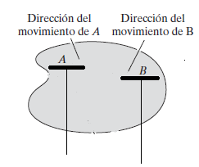

Movimientos generales: Aceleraciones
Veremos las relaciones entre las aceleraciones de puntos de un cuerpo rígido y su aceleración angular. Entenderemos los métodos vistos para analizar velocidades.
Consideremos los puntos A y B en el plano de movimiento de un cuerpo rígido en movimiento bidimensional.
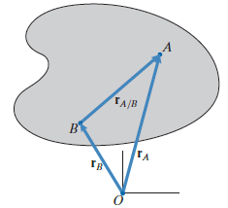
Sus velocidades están relacionadas por:
$$V_{A}=V_{B}+V_{A/B}$$
Donde $V_{A}$y $V_{B}$son velocidades respecto a un punto de referencia cero. Derivando respecto al tiempo esta ecuación obtenemos:
$$a_{A}=a_{B}+a_{A/B}$$
$A/B=$ Distancia de un punto a otro. ”A relativo a B“
Como el punto A se mueve en una trayectoria circular respecto al punto B al girar el cuerpo rígido, la aceleración de A respecto a B tiene componentes normal y tangencial.

$$a_{t}=a*\left|r_{A/B}\right|$$
$$a_{n}=\frac{{\left|V_{A/B}\right|}^{2}}{\left|r_{A/B}\right|}=ω*\left|r_{A/B}\right|=-ω^{2}*r_{A/B}$$
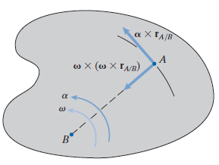
Consideremos un disco circular que rueda sobre una superficie plana fija, con velocidad angular ω y aceleración angular anti horaria.
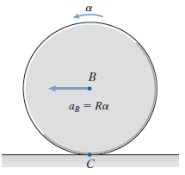
El centro B del disco se mueve en una línea recta con una velocidad $r*ω$. Su velocidad es hacia la izquierda si ω es positivo.
La aceleración del centro B es:
$$d*\frac{r*ω}{dt}=r*α$$
Es hacia la izquierda si $α$ es positivo.
La aceleración del centro B de un cuerpo redondo que rueda sobre una superficie fija es el producto $r*α$.
Conociendo la aceleración del centro, determinamos la aceleración del punto C en contacto con la superficie.
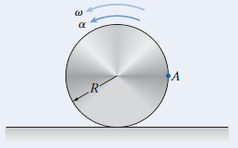
En el sistema coordenado de la figura:
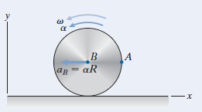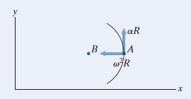
La aceleración del centro B es $-r*α\check{i}$. Respecto a B el punto C se mueve con una trayectoria circular de radio r. La componente tangencial de la aceleración de C respecto de B es $r*α\check{i}$ y la componente normal es $r*α\check{j}$.
Por lo tanto la aceleración de C es:
$$a_{C}=a_{B}+a_{C/B}$$
$$a_{C}=-r*α\check{i}+r*α\check{i}+r*ω^{2}\check{j}$$
$$a_{C}=r*ω^{2}\check{j}$$
$a_{c/b}=$Aceleracion de C respecto de B
La aceleración del punto C paralela a la superficie es cero, pero tiene aceleración normal a la superficie.
Se puede obtener $a_{C/B}$ en una forma más conveniente usando el vector de velocidad angular ω. La velocidad de A respecto de B está dada por:
$$V_{A/B}=ω*r_{A/B}$$
Derivando esta ecuación respecto al tiempo, obtenemos:
$$\frac{dA/B}{dt}=a_{A/B}=\frac{dω}{dt}*r_{A/B}+ω*\frac{dr_{A/B}}{dt}$$
$$a_{A/B}=\frac{dω}{dt}*r_{A/B}+ω*V_{A/B}$$
$$a_{A/B}=\frac{dω}{dt}*r_{A/B}+ω*(ω*r_{A/B})$$
Definiendo el vector aceleración angular $α$ como la razón de cambio de la velocidad angular, la expresión de la aceleración queda:
$$a_{A/B}=α*r_{A/B}+ω*(ω*r_{A/B})$$
En el movimiento bidimensional, el término $α*r_{A/B}$ es la componente tangencial de la aceleración de A respecto a B y $ω*(ω*r_{A/B})$ es la componente normal.

UNIDAD N°5: ANALISIS DINÁMICO DE LOS MECANISMOS

Principio de la fuerza y cantidad de movimiento lineal
La fuerza externa total sobre un sistema de partículas es igual a la razón de cambio del producto de su masa total por la velocidad de su centro de masa. Como cualquier cuerpo excluyendo un cuerpo rígido, se puede considerar como un sistema de partículas, este resultado es uno de los más generales.
Si la masa total m es constante, obtenemos:
$$\sum{f}=\frac{d\left(m*V\right)}{dt}=m*a$$
Donde a es la aceleración del centro de masa.

Principio del momento y momento angular
La posición de la iésima partícula del sistema respecto a cero está relacionada con su posición respecto al centro de masa por:
$r_{i}=r+R_{i}$ (1)

Al multiplicar esta ecuación por m_{i,} sumando a 1 a N y usando la ecuación:
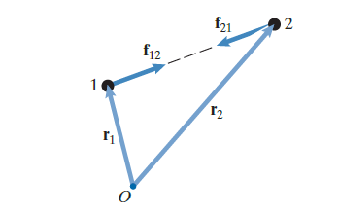
$$r=\frac{\sum{r_{i}*}m_{i}*R_{i}}{m}$$
Encontramos que las posiciones de las partículas respecto al centro de masa están relacionadas por:
$\sum{m_{i}*r_{i}=0}$ (2)
$$\sum_{1}^{n}{m_{i}*r_{i}=}\sum{m_{i}*r}+\sum{m_{i}*R_{i}}$$
$$m*r=m_{i}*r+\sum{m_{i}*R_{i}}$$

El momento angular total del sistema respecto a 0 es la suma de los momentos angulares de las partículas
$$H_{0}=\sum_{i}{r_{i}}×m_{i}*V_{i}$$
H₀= momento angular del sistema referenciado al punto cero.
$$V_{i}=\frac{dr_{i}}{dt}$$
El momento angular del sistema respecto a su centro de masa, es decir el momento angular respecto al punto fijo que coincide con el centro de masa en el instante presente será:
$$H=\sum_{i}{R_{i}}×m_{i}*\frac{dr_{i}}{dt}$$
H= momento angular del sistema referenciado al centro de masa.
Usando las ecuaciones (1) y (2) se puede demostrar que:
$$H_{0}=r×m*V+H$$

Esto expresa el momento angular respecto a como la suma de los momentos angulares respecto a 0 debido a la velocidad v del centro de masa del sistema y el momento angular total respecto al centro de masa.
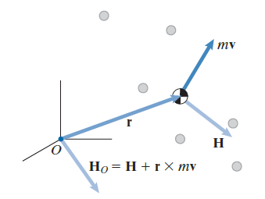
Se pueden obtener relaciones entre el momento total ejercido sobre el sistema y su momento angular total

$$\sum{M_{0}}=\frac{dH_{0}}{dt}$$
Esto establece que la suma de los momentos respecto a 0 de las fuerzas y pares externos es igual a la razón de cambio del momento angular del sistema respecto a 0.
También se puede escribir este resultado en función del momento angular total respecto al centro de masa:

$\sum{M_{0}}=\frac{d\left(r×m*V+H\right)}{dt}=r×m*a+\frac{dH}{dt}$ (4)

Donde a es la aceleración del centro de masa

También necesitamos determinar la relación entre la suma de los momentos respecto al centro de masa del sistema y el momento angular respecto a su centro de masa, que se denota con$\sum{M}$, y H.
Se puede obtener esta relación haciendo que el punto fijo O coincida con el centro de masa en el instante presente. En ese caso:
$\sum{M_{0}}=\sum{M}$ y $r=0$
Vemos que la suma de los momentos respecto al centro de masa es igual a la razón de cambio del momento angular respecto al centro de masa

$$\sum{M}=\frac{dH}{dt}$$

Deducción de las ecuaciones de movimiento
Deduciremos las ecuaciones de movimiento para un cuerpo rìgido con movimiento bidimensional.
La segunda ley de Newton $\sum{f}=m*a$, describre el movimiento del centro de masa de un cuerpo rígido. Para deducir las ecuaciones de movimiento angular primero consideremos la rotación alrededor de un eje fijo y luego el movimiento plano general.

Rotación alrededor de un eje fijo
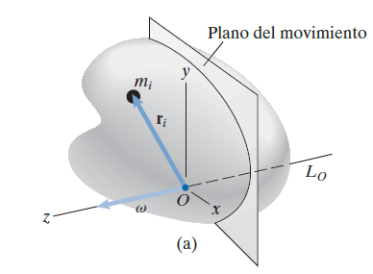
Supongamos que un cuerpo rígido gira alrededor de un eje fijo que pasa por un punto fijo O. En un sistema con el eje Z alineado con L₀ podemos expresar el vector de velocidad angular como $ω=ω*k$, y la velocidad de la iésima parte particular es

$$\frac{dr_{i} }{dt}= ω*r_{i} = ωk*r_{i}$$

Sea $∑M_{0} = \sum{M_{0}}*k$ la suma de los momentos respecto a L₀.
De las ecuaciones anteriores vistas:
$\sum{M} = \frac{dH_{0}}{dt}$ (3)
$H_{0}=H_{0}*\check{k}=\sum_{i}{m_{i}}*\left|\check{k}×r_{i}\right|*ω$ (4)

$\left|\check{k}×r_{i}\right|$ es la distancia perpendicular a L₀ de la iésima partícula que anotamos con r_{i}.
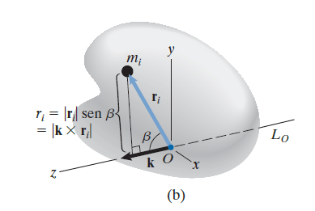

Usando la definición de momento de inercia de masa de un cuerpo rígido respecto a L₀, tenemos que:

$$I_{0}=\sum{m_{i}}*r_{i}^{2}$$
Podemos escribir la ecuación (4) como:
$$H_{0}=I_{0}*ω$$
Sustituyendo esta expresión en la ecuación (3) tenemos la ecuación de movimiento angular de un cuerpo rígido que gira alrededor de un eje fijo cero.

$$\sum{ M_{0}} = I_{0}.a$$

Movimiento plano general
En cualquier movimiento plano, el movimiento total respecto al centro de masa es igual al producto del momento de inercia de masa respecto al centro de masa por la aceleración angular, o también, La suma de los momentos respecto al centro de masa es igual al producto del momento de inercia respecto al centro de masa por la aceleración angular
$$\sum{M}=I*a$$

Momento de Inercia
La masa es la resistencia que presenta un cuerpo a ser acelerado en traslación, y el momento de inercia es la resistencia que presenta un cuerpo a ser acelerado en rotación.
Cuando un cuerpo rígido está sometido a fuerzas y pares, el movimiento rotacional resultante depende no sólo de su masa sino también de cómo está distribuida. El momento de Inercia es una medida de inercia rotacional de un cuerpo.
Al deducir las ecuaciones de movimiento de un cuerpo rígido, consideramos este como un número finito de partículas y expresamos su momento de inercia de masa respecto a un eje. L₀ como $I_{0}=\sum{m_{i}}*r_{i}^{2}$ donde m_{i} es la masa de la iésima partícula y r_{i} es la distancia de L₀ a la iésima partícula.
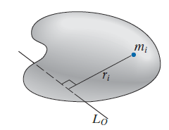

Para calcular el momento de inercia de un cuerpo suele ser más conveniente modelarlo como distribuciones continuas de masa y expresar el momento de Inercia respecto a L₀ como:
$$I_{0}=\int_{m}{r^{2}}dm$$
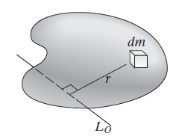
Donde r es la distancia perpendicular de L₀ al elemento diferencial de masa dm.
Cuando el eje pasa por el centro de masa del cuerpo, anotamos con L al eje y con I al momento de inercia de masa respecto a L.

Cuerpo simples / barras esbeltas
Determinaremos el momento de Inercia de masa de una barra esbelta respecto a un eje perpendicular L que pasa por el centro de la barra. Esbelta significa que su longitud es mucho mayor que el ancho.
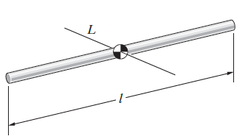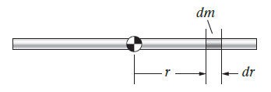

Sea L la longitud, A el área de su sección transversal y m su masa. Supongamos que A es uniforme y el material homogéneo.
Consideremos el elemento un diferencial de la barra de longitud diferencia dr a una distancia r del centro de masa, la masa del cuerpo es igual al producto de su volumen por su densidad:
$$dm = ρ.A.dr$$
Sustituyendo esta expresión obtenemos el momento de inercia de la barra
$$I=\int_{m}{r^{2}}*dm=\int_{{-L}/2}^{L/2}{ρ*A*r^{2}}dr$$
$$I=\frac{1}{12}*ρ*A*L^{3}$$
La masa es igual al producto de la densidad por su volumen
$$m = ρ.A.L$$

y podemos expresar el momento de inercia como :

$$I=\frac{1}{12}*m*L^{2}$$

Placas delgadas
Consideremos una placa plana homogénea con masa m y espesor uniforme T orientamos un sistema coordenado cartesiano de modo que la placa quede en el plano XY.
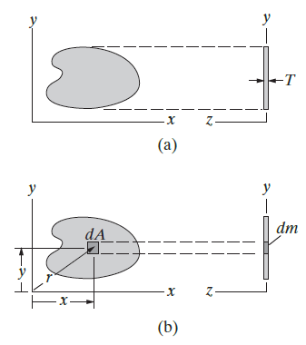

Vamos a determinar los momentos de inercia de masa de la placa respecto a los ejes X,Y,Z. Podemos obtener un elemento diferencia de volumen de la placa proyectando un elemento de Área dA a través de espesor T de la placa. El volumen resultante es $T.dA$. La masa de ese elemento de volumen es igual al producto de la densidad por el volumen
$dm = ρT.dA$.
Sustituyendo esta expresión obtenemos el momento de inercia de la placa respecto al eje Z en la forma:
$$I_{eje Z}=\int_{m}{r^{2}}*dm=ρ*T\int_{A}{r^{2}}*dA$$
Donde r es la distancia del eje Z al diferencial $A*dA$. Como la masa de la placa es $m= ρ*T*A$, con A como área de la sección transversal, el producto $ρ. T =\frac{m}{A}$. La integral de la derecha es el momento polar de Inercia J₀ de la sección transversal de la placa, por lo tanto:
$$I_{eje Z}=\frac{m}{A}*J_{0}$$
De la figura (b) figura vemos que la distancia perpendicular del eje X al elemento de área dA es la coordenada Y de dA, por lo tanto el momento de inercia de masa de la placa respecto al eje X es:
$$I_{eje X}=\int_{m}{Y^{2}}*dm=ρ*T\int_{A}{Y^{2}}*dA$$
$$I_{eje X}=\frac{m}{A}*I_{X}$$
Donde I_{X} es el momento de inercia de la sección transversal respecto al eje X.
El momento de inercia de la placa respecto al eje Y es:
$$I_{eje Y}=\int_{m}{X^{2}}*dm=ρ*T\int_{A}{X^{2}}*dA$$
$$I_{eje Y}=\frac{m}{A}*I_{Y}$$
Así hemos expresado el momento de inercia de una placa delgada en función de los momentos de inercia de la sección transversal de la placa. Estos resultados explican porque las integrales de área I_{X}, I_{Y}, J₀ se llaman momento de inercia.
Como la suma de los momentos de inercia de área I_{X}, I_{Y}, es igual al momento polar de inercia J₀ el momento de inercia de masa de la placa delgada respecto al eje Z es igual a la suma de sus momentos de inercia respecto a los ejes X,Y.
$$I_{eje Z}=I_{eje X}+I_{eje Y}$$

Teorema de los ejes paralelos
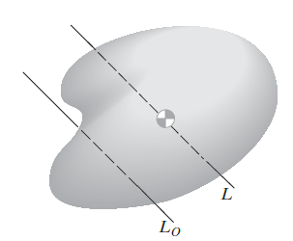
Este teorema nos permite determinar momento de inercia de masa de cuerpos compuestos cuando conocemos los momentos de Inercia de sus partes.
Si se conoce el momento de inercia de masa de un cuerpo respecto de un eje dado se puede usar este teorema para determinar su momento de inercia respecto a cualquier otro eje paralelo.

$$I_{0} = I + d^{2}m$$
Donde m es la masa del cuerpo y d la distancia entre los ejes L y L₀.
Para aplicar este teorema primero se deben escoger las partes, eligiendo las de fácil solución. Luego se debe determinar el momento de inercia de masa de cada parte respecto al eje que pasa por su centro de masa paralelo a L₀. Luego debemos utilizar el teorema para determinar su momento de inercia respecto a L₀. Por último tenemos que sumar o restar los resultados (agujeros, recortes) para determinar el momento de inercia de masa del cuerpo compuesto.

Principio de D’alembert
Es un enfoque alternativo para la dinámica de los cuerpos rígidos. Escribimos la segunda ley de Newton como:
$$\sum{f}+\left(-m*a\right)=0$$
Podemos considerarlo como una ecuación de “equilibrio” que establece que la suma de las fuerzas externas, incluida una fuerza inercial $(-m*a)$, es igual a cero.
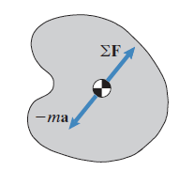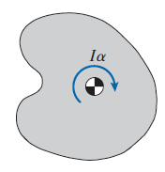
Para establecer la ecuación del movimiento angular en una forma equivalente usamos la ecuación que relaciona el momento total respecto a un punto fijo cero con la aceleración en el movimiento plano general
Si la escribimos de la siguiente forma:
$$\sum{M_{0}}=\left(r×m*a\right)*k+I*a$$

$$\sum{M_{0}}+\left[r×\left(m*a\right)\right]*k+\left(-I*a\right)=0$$
Podemos considerarla como una condición de equilibrio que establece que la suma de los momentos respecto a cualquier punto fijo debido a la fuerza inercial $(-m*a)$ que actúa en el centro de masa y un par inercial $\left(-I*a\right)$ es igual a cero.
El principio de D’alembert establece que la suma de las fuerzas externas que actúan sobre un cuerpo y las denominamos fuerzas de inercia forman un sistema de fuerzas en equilibrio (equilibrio dinámico).

Cinemática y dinámica tridimensionales de cuerpos rígidos

Cinemática
Para el cuerpo rígido de la figura, la velocidad y aceleración de cualquier punto A está dada por:
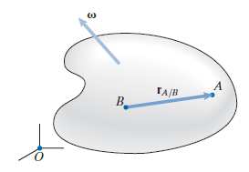
$$V=V_{B}+ω×r_{A/B}$$
$$a_{A}=a_{B}+α×r_{A/B}+ω×\left(ω×r_{A/B}\right)$$

Hemos supuesto que las velocidades y aceleraciones de puntos, la velocidad angular ω y la aceleración angular α de estas ecuaciones son relativas a un marco de referencia sin giro fijo respecto al punto 0. Aquí también usaremos sistemas coordenados fijos al cuerpo, estaciones respecto a cuerpos rígidos en movimiento. Además usaremos sistemas coordenados que giran pero que no están fijos al cuerpo. Aun cuando un vector especifica una velocidad o una aceleración respecto a un marco de referencia fijo, siempre podremos expresarlo en función de sus componentes en un sistema coordenado en rotación.
Supongamos que la velocidad angular de un sistema coordenado X,Y,Z en rotación respecto de un marco de referencia fijo se describe como un vector ω de velocidad angular, y que la velocidad angular de un cuerpo rígido respecto al sistema X,Y,Z es ω_{Rel}. Entonces la velocidad y la aceleración angulares del cuerpo rígido relativas al marco de referencia son:
$$ω=Ω+ω_{Rel}$$
$$α=\frac{dΩ}{dt}+\frac{ω_{RelX}}{dt}+\frac{ω_{RelY}}{dt}+\frac{ω_{RelZ}}{dt}+Ω+ω_{Rel}$$

Momento angular
Al igual que en el caso del movimiento plano, consisten en la segunda ley de Newton y ecuaciones de movimiento angular.

Rotación respecto a un punto fijo

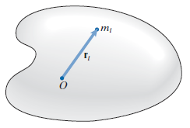
Sea m_{i} la masa de la iésima parte de un cuerpo rígido, y r_{i} su posición respecto a un punto fijo 0. El momento angular del cuerpo respecto a 0 es la suma de los momentos angulares de sus partículas.
$$H_{0}=\sum{r_{i}}×m_{i}*V_{i}$$
Donde:
$$V_{i}=\frac{{dr}_{i}}{dt}$$
Supongamos que el cuerpo rígido gira respecto al punto fijo 0 con velocidad angular ω. Entonces la velocidad de la iésima partícula será:
$$V_{i}=ω_{i}×r_{i}$$
Y el momento angular:
$H_{0}=\sum{r_{i}}×m_{i}*\left(ω_{i}×r_{i}\right)$ (1)
En un sistema coordenado con su origen en 0 podemos expresar sus vectores ω y r_{i} en función de sus componentes con:
$$ω=ω_{X}\check{i}+ω_{Y}\check{j}+ω_{Z}\check{k}$$
$$r_{i}=X_{i}\check{i}+Y_{i}\check{j}+Z_{i}\check{k}$$
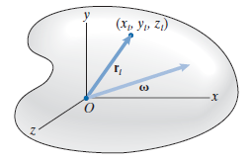
Donde x_{i},y_{i},z_{i} son las coordenadas de la iésima partícula.
Sustituyendo en la ecuación (1) y evaluando los productos vectoriales, podemos escribir las componentes resultantes del momento angular de la siguiente forma:
$H_{0X} = I_{XX}*ω_{X}-I_{XY}*ω_{Y}-I_{XZ}*ω_{Z}$
$H_{0Y} = -I_{YX}*ω_{X}+I_{YY}*ω_{Y}-I_{YZ}*ω_{Z}$ (2)
$H_{0Z} = -I_{ZX}*ω_{X}-I_{ZY}*ω_{Y}+I_{ZZ}*ω_{Z}$

Los coeficientes:
$$I_{XX}=\sum_{i}{m_{i}}*\left(Y_{i}^{2}+Z_{i}^{2}\right)$$
$$I_{YY}=\sum_{i}{m_{i}}*\left(X_{i}^{2}+Z_{i}^{2}\right)$$
$$I_{ZZ}=\sum_{i}{m_{i}}*\left(X_{i}^{2}+Y_{i}^{2}\right)$$
Se llaman momentos de inercia respecto a los ejes X,Y,Z
Los coeficientes:
$$I_{XY}=I_{YX}=\sum_{i}{m_{i}}*\left(X_{i}+Y_{i}\right)$$
$$I_{YZ}=I_{ZY}=\sum_{i}{m_{i}}*\left(Y_{i}+Z_{i}\right)$$
$$I_{XZ}=I_{ZX}=\sum_{i}{m_{i}}*\left(X_{i}+Z_{i}\right)$$
Se llaman productos de inercia.
Podemos escribir las ecuaciones (2) como la ecuación matricial:
$\left[\begin{matrix}H_{0X} \\ H_{0Y} \\ H_{0Z}\end{matrix}\right]=\left[\begin{matrix}I_{XX} & -I_{XY} & -I_{XZ} \\ -I_{YX} & I_{YY} & -I_{YZ} \\ -I_{ZX} & -I_{ZY} & I_{ZZ}\end{matrix}\right]*\left[\begin{matrix}ω_{X} \\ ω_{Y} \\ ω_{Z}\end{matrix}\right]$
[I]

La matriz [I]se denomina matriz de inercia del cuerpo rígido.

UNIDAD N°6: ANALISIS DE MECANISMOS TÍPICOS

Mecanismo biela-manivela
Se trata de un mecanismo capaz de transformar el movimiento circular en movimiento alternativo.
Es un sistema reversible mediante el cual podemos también transformar el movimiento alternativo lineal en circular.
Este mecanismo consiste en tres barras articuladas
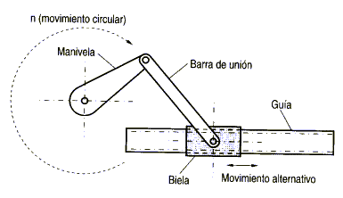

Mecanismo de retorno rápido
En muchas operaciones industriales se requiere deslizar una herramienta para realizar un trabajo. Para automatizar estas operaciones se suele emplear un mecanismo que cuenta con una deslizadera en la que se fija la herramienta que realiza el trabajo. Hay ocasiones en las que, por la naturaleza de la operación, el trabajo se realiza solamente en un sentido del movimiento. En estos casos resulta especialmente útil hacer que la herramienta vuelva rápidamente a la posición inicial para realizar una nueva pasada. Así, se busca un mecanismo cuyo eslabón final es una deslizadera de manera que ésta posea un movimiento de avance relativamente lento (cuando la herramienta trabaja) y un movimiento de retroceso relativamente rápido (cuando la herramienta no trabaja).
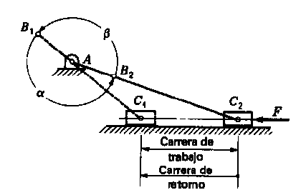

Junta Cardan
En la figura se representa este tipo de junta que consta de los siguientes elementos:
- Una horquilla σ₁ que gira con velocidad angular constante ω₁ alrededor de un eje fijo Z_{1.}
- Una cruceta K de lados iguales y perpendiculares
- Una segunda horquilla σ₂ que puede girar en torno a un segundo eje fijo Z₂ que forma un ángulo α con Z_{1.}
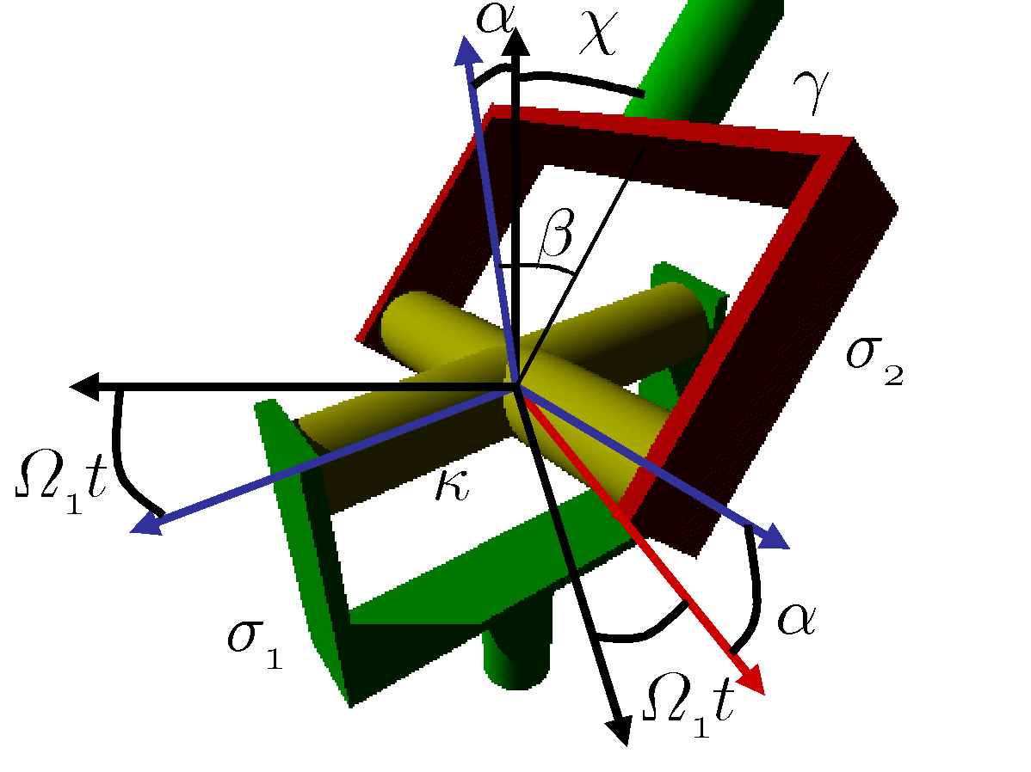

Rueda de Ginebra
La rueda de Ginebra, también conocida como cruz de Malta, es un mecanismo que convierte un movimiento circular continuo en un movimiento circular intermitente. Consiste en un engranaje donde la rueda motriz tiene un pivote que alcanza un carril de la rueda conducida y entonces avanza un paso. La rueda motriz dispone además de un bloque circular que bloquea la posición de la rueda conducida mientras la motriz gira.
El nombre deriva del primer dispositivo usado en relojes mecánicos (Suiza y Ginebra) y Cruz de Malta, debido a su parecido visual.
En la disposición más típica, la rueda motriz tiene cuatro carriles, por lo que la rueda conducida avanza un paso de 90° por cada giro de la rueda motriz. Si tiene n raíles, avanza 360/n° por cada rotación completa.
Una aplicación de la rueda de Ginebra son los proyectores de cine. La película no corre continuamente en el proyector, sino que avanza fotograma a fotograma, permaneciendo frente a la lente 1/24 de segundo.
También ha sido usada en relojes mecánicos, no solo como elementos motrices, sino también como limitadores de la tensión del muelle, para que opere en un rango donde su elasticidad tenga un comportamiento lineal. Si uno de los carriles de la rueda se cierra, el número de vueltas que la rueda motriz puede dar es limitado. En los relojes, la rueda motriz es la que enrolla el muelle, y la rueda de Ginebra con cuatro carriles abiertos y uno cerrada es la que previene el sobre-bobinado del muelle.
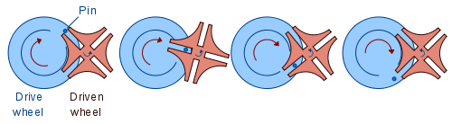

UNIDAD N° 8 ANALISIS DE MECANISMOS TRANSMISORES DE ROTACION Y MEDIANTE ELEMENTOS FLEXIBLES

Mecanismos de engranajes

Tipos de engranajes:
Los engranajes rectos tienen dientes paralelos al eje de rotación y se emplean para transmitir movimiento de un eje a otro paralelo.
Los engranajes helicoidales cuentan con dientes inclinados respecto al eje de rotación y se utilizan para las mismas aplicaciones. De esta forma no son tan ruidosos debido al engranado más gradual de los dientes durante el acoplamiento.
Los engranajes cónicos presentan dientes formados en superficies cónicas y se emplean sobre todo para la transmisión de movimientos entre ejes que se intersectan.
El cuarto tipo es el tornillo sinfín o gusano, y su correspondiente corona. Se emplean sobre todo cuando las relaciones de velocidad son altas, digamos tres o más.

Nomenclatura
La terminología de los dientes de engranes rectos se indica en la figura:
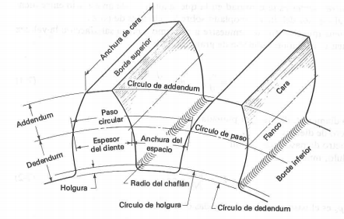
Fondo
Circulo de raiz
Circulo de cabeza
Radio del entalle
Cresta
tolerancia
Circulo de tolerancia
Cabeza
raiz
Ancho del flanco
El círculo de paso es un círculo teórico en el que por lo general se basan todos los cálculos. Su diámetro es el diámetro de paso. Los círculos de paso de un par de engranajes acoplados son tangentes entre sí.
El paso circular p es la distancia, medida sobre el círculo de paso, desde un punto en un diente a un punto correspondiente en un diente adyacente. De esta manera el paso circular, es igual a la suma del espesor del diente y del ancho del espacio.
El módulo m representa la relación del diámetro de paso con el número de dientes. Se emplea como unidad de longitud en mm.
El paso diametral P está dado por la relación del número de dientes en el engranaje al diámetro de paso. En consecuencia, es el recíproco del módulo. El paso diametral se da solo en unidades del sistema inglés, se expresa en dientes por pulgada.
La cabeza a se determina por la distancia radial entre la cresta y el círculo de paso.
La raíz V equivale a la distancia radial desde el fondo hasta el círculo de paso.
La altura total H_{t} es la suma de la cabeza y la raíz.
El círculo de tolerancia es un círculo tangente al círculo de la raíz del engrane acoplado. La tolerancia C está dada por la cantidad por lo que la raíz excede en un engrane dado la cabeza de su engrane acoplado. La holgura se determina mediante la cantidad por la cual el ancho del espacio de un diente excede el espesor del diente de acoplamiento medido en círculos de paso.

Relaciones útiles
$$P=\frac{N}{d}$$ | P: Paso diametral  N: Número de dientes  d: Diámetro de paso en pulgadas
$$M=\frac{d}{N}$$ | M: Módulo en milímetros  d: Diámetro de paso en milímetros
$$p=\frac{πd}{N}=πM$$ | p: Paso circular
$$p.P=π$$

Mecanismo de engranajes
Consideremos un par o juego de engranajes, de los cuales uno es motriz o conductor y el otro conducido.
Denominaremos:
- N1: Número de revoluciones por unidad de tiempo del engranaje conductor
- Z1: Número de dientes del engranaje conductor
- R1: Radio de la circunferencia del engranaje conductor
N2, Z2, R2 son los valores homólogos correspondientes al engranaje conducido.

Es común denominar rueda al engranaje mayor y piñon al menor.
Se define como relación de transmisión del juego a:
$$i=\frac{N_{2}}{N_{1}}$$
Casi siempre se mide entre RPM
Si durante la transmisión del movimiento hay inversión del sentido de giro, se asigna i < 0 (negativo). Si no hay inversión i > 0. No es común tener en cuenta el signo de la relación salvo en casos especiales. Las velocidades tangenciales de las primitivas de los engranajes en contacto deben ser las mismas cuando los ejes son paralelos o concurrentes, verificándose entonces lo siguiente:

DIBUJO 2

$$v=2πR_{1}N_{1}=2πR_{2}N_{2}$$
$$i=\frac{N_{2}}{N_{1}}=\frac{R_{1}}{R_{2}}$$

Un juego es multiplicador cuando el módulo │i│>1 o sea │N₂│>│N₁│ y un juego es reductor │i│<1 o sea │N₂│<│N₁│

Trenes de engranajes
Cuando entre la primera rueda motora y la última conducida se intercalan otras ruedas dentadas para la transmisión del movimiento, se obtiene un tren de engranajes. En general se denomina relación de transmisión del tren a la relación:
$$i=\frac{N_{N}}{N_{1}}$$

N_{N}= Número de revoluciones del último engranaje del tren
N₁=Número de revoluciones del primer engranaje del tren
El tren puede ser multiplicador o reductor. Los trenes de engranajes se dividen en dos grupos:
- Trenes ordinarios: Las posiciones relativas de las ruedas que lo componen se mantienen fijas durante el movimiento.
- Trenes planetarios: Los ejes de algunas de las ruedas giran alrededor de los ejes de otras ruedas que componen el tren.

Trenes simples de engranajes
Es un tipo de tren ordinario. En general es necesario recurrir a más de dos engranajes entre la rueda motora y la conducida se intercalan una o más ruedas intermediarias sobre ejes auxiliares conectadas entre sí, se tienen un tren de engranajes.
El valor absoluto de la relación de transmisión entre las ruedas extremas no cambia por el agregado de ruedas intermedias, que por esta razón se denominan parásitas. Solamente altera el sentido de giro de la rueda conducida que se obtendría con la conexión directa, cuando el número de ruedas parásitas es impar.
Las velocidades tangenciales de las primitivas de todas las ruedas que engranan entre sí son las mismas, luego no se altera el valor absoluto de la relación de transmisión entre las ruedas extremas.
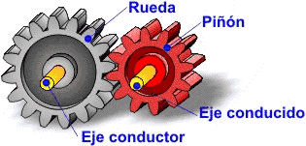
Según se observa en la figura, si la rueda I es motriz, la rueda parásita I’ actuará como conducida respecto de uno y respecto de la II, verificándose que:
$$i_{1-I'}=\frac{N_{I'}}{N_{1}}$$

$$i_{I^{'}-2}=\frac{N_{2}}{N_{I'}}$$
$$i_{1-2}=i_{1-I'}*i_{I^{'}-2}$$
$$i_{1-2}=\frac{N_{I'}}{N_{1}}*\frac{N_{2}}{N_{I'}}=\frac{N_{2}}{N_{1}}$$

Analizando los signos, i_{1-I’} e i_{I’-2} son negativos, luego su producto i₁₋₂ es positivo

Trenes compuestos de engranajes
Los trenes simples tienen aplicaciones muy limitadas. Las ecuaciones de engranajes mas difundidas son los trenes compuestos, que constan de uno o más árboles intermedios entre las ruedas extremas en los cuales van montados dos ruedas, una que actúa como conducida y la otra como conductora.
En la figura se indica un tren compuesto de dos etapas, según hemos dicho, se denomina relación de transmisión del tren a la relación entre el número de rpm de la última rueda conducida y el número de rpm de la primera rueda conductora.

DIBUJO 4

$$I=\frac{N_{4}}{N_{1}}=\frac{N_{2}}{N_{1}}*\frac{N_{4}}{N_{3}}= i_{1-2}*i_{3-4}$$
Para N₂ > N₃
Podemos también expresar lo siguiente en base al número de dientes
$$i_{1-2}=\frac{N_{1}}{N_{2}}$$
$$i_{3-4}=\frac{N_{3}}{N_{4}}$$
$$i=\frac{Z_{1}*Z_{3}}{Z_{2}{*Z}_{4}}$$
La relación de transmisión del tren es igual al producto de las relaciones de transmisión de los diversos juegos simples que lo componen.
La relación i se aconseja que no sea superior a 5, ya que debe respetarse un Z mínimo en el piñón para evitar interferencias, y se procura además que no resulten ruedas demasiado grandes.
Se suele presentar problemas para la elección del número de dientes de los engranajes que permitan llegar a una determinada relación, por las restricciones que existen. En general:
Z_{max} = 150 dientes para no tener ruedas grandes
Z_{min} = 14 dientes para evitar interferencias

Trenes coaxiales
Se denomina tren coaxial a aquel en el cual coincide la recta de acción del eje de giro de la primera rueda conductora con la del eje de giro de la última rueda conducida.
Los trenes coaxiales no presentan respecto de los trenes compuestos ninguna particularidad, excepto que para la condición geométrica impuesta no existe tanta libertad para fijar el número de dientes de las ruedas.
En el tren coaxial de dos etapas indicado en la figura, la coaxialidad impone la siguiente condición:

DIBUJO 5

$$R_{1}+R_{2}=R_{3}+R_{4}$$
$$Z_{1}+Z_{2}=Z_{3}+Z_{4}$$

Debe verificarse la condición:
$$i=\frac{Z_{1}}{Z_{2}}*\frac{Z_{3}}{Z_{4}}$$

La condición uno de coaxialidad impone mayores restricciones a la elección del número de dientes de la rueda.
Una de las aplicaciones de los trenes coaxiales puede ser el empleo de un tren de engranajes entre el árbol del motor y el mecanismo diferencial que transmite el movimiento a las ruedas denominado caja de velocidades.
Las bandas de sincronización están hechas de tela impregnada con caucho y con alambres de acero. Además tienen dientes que entran en ranuras formadas en la periferia de las ruedas dentadas. La banda de sincronización no se estira ni se desliza, en consecuencia transmite potencia con una relación constante de velocidad angular.
El hecho que la banda sea dentada proporciona varias ventajas. No necesita tensión inicial, de manera que se utilizan en transmisiones de centros fijos. Otra ventaja es que no hay restricción sobre las velocidades. Las desventajas son el costo inicial, la necesidad de utilizar ruedas ranuradas en el sentido transversal, y las fluctuaciones dinámicas causadas por los acoplamientos de los dientes.

UNIDAD N° 9: ELEMENTOS DE UNIÓN

Introducción
Las uniones que se emplean en la construcción de máquinas deben ser:
- Desmontables o móviles: Cuando pueden deshacerse sin dificultad y los órganos quedan desligados unos de otros
- No desmontables o fijas: Cuando la unión sólo puede deshacerse por la destrucción de una o varias piezas de la misma.
Las uniones desmontables se obtienen con tornillos y chavetas y las uniones no desmontables por medio de remaches de la soldadura.

Uniones roblonadas o remachadas
Las uniones roblonadas se emplean preferentemente para el ensamble de chapas y en las construcciones estáticas en los nodos de armaduras y para la formación de perfiles compuestos.
El roblón o remache consiste esencialmente de una barra de manera dúctil con una cabeza fabricada de antemano que atraviesa los elementos a unir y asegura el ensamble por la fabricación de otra cabeza que cierra la unión.
La característica fundamental del roblón es el diámetro de la espiga, distinguiéndose los distintos tipos por la forma de la cabeza, adaptada al uso al que se destinara el material.
Se pueden distinguir los siguientes tipos:
- Semiesférica DIBUJO 1
- Troncónica o perdida DIBUJO 2
- Gota de cebo DIBUJO 3
- Fresada DIBUJO 4
- Plana DIBUJO 5
Los roblones de cabeza perdida o troncónica se emplean en aquellos casos en que se requiera sea mínima la parte sobresaliente (alas). Los de cabeza semiesférica son los más comunes.

Procedimiento de roblonado
Se procederá previamente a agujerear las chapas a unir con punzonadora o mecha, sacando las rebabas con fresadora.
Las dimensiones del agujero se adoptan:
Da = d + 1 mm | Para ≥ 9 mm
Da = + 0,5 mm | Para ≤ 9 mm

Preparado el agujero, se colocará el remache, generalmente calentando al rojo blanco y se procederá a fabricar otra cabeza. Para ello un operario apoya una herramienta llamada aguantador contra la cabeza propia del remache, en tanto otro operario procede a aplastar el extremo de la espiga por medio de una herramienta llamada estampa o buterola.
Los roblones de acero de 7 mm o menos, así como los de cobre o latón se estampan en frío.
AL enfriarse el roblón se contrae y comprime las chapas. Al ser solicitadas éstas, el roblón trabajará impidiendo el deslizamiento por efecto de las fuerzas potenciales de rozamiento que derivan de la presión ejercida sobre las chapas. Si se produce deslizamiento, el roblón trabajará al corte o al aplastamiento, lo cual trae aparejado inconvenientes por falta de estanqueidad de la costura.
El procedimiento de estampado tiene su importancia ya que de él puede depender la resistencia admisible de la costura. Si la estampa de la cabeza se hace a percusión, con martillo neumático, la deformación del roblón se localizará preponderantemente en la cabeza. Si la estampa se hace a presión, con máquinas hidráulicas, la deformación llega al vástago y el roblón comprimido llena completamente el agujero.
Cuando se trata de costuras que han de ser perfectamente estancas, después del remachado se procede al calafateo, operación que consiste en golpear el borde biselado exterior, a veces el interior y aún la cabeza del roblón, con una herramienta especial para aumentar el contacto entre ambas chapas con el fin de aumentar la resistencia al deslizamiento.

Diferentes tipos de costuras roblonadas
De acuerdo a su finalidad las costuras se dividen en:
- Costuras estancas: roblonaduras de recipientes que han de contener fluidos sin presión, depósitos de agua, conductos de aire, etc. Deben cumplir la condición de ser herméticas.
- Costuras resistentes: Roblonaduras que actúan como transmisoras de esfuerzos, asegurando la continuidad estructural con en la remachadura de perfiles compuestos.
- Costuras estanco-resistentes: Roblonaduras que han de soportar esfuerzos importantes y que deben asegurar completa hermeticidad. Corresponden a costuras de recipientes que han de contener fluidos a presión, calderas principalmente. En este caso encontramos dos tipos:
  - juntas a recubrimiento: Los bordes de las chapas a unir están superpuestos, pueden ser una, dos o tres filas de roblones. Presentan el inconveniente de que los esfuerzos que solicitan las chapas forman un par que tiende a deformar la junta. Se usan para calderas pequeñas con espesores de hasta 0,8 mm y bajas presiones de 1 a 2 atm.
  - Juntas al tope con cubrejuntas: pueden ser a simple cubrejunta, con una o dos filas de roblones y a doble cubrejunta con hasta cuatro filas de roblones. Las cubrejuntas pueden ser iguales o desiguales.

